实验6 单周期 CPU设计
计算机系统中有一个时钟 (Clock),见图 1 单周期 CPU 的波形,把时钟的电平从低到高变化的瞬间称为时钟上升沿, 两个相邻时钟上升沿之间的时间间隔称为一个时钟周期 (Clock Cycle)。
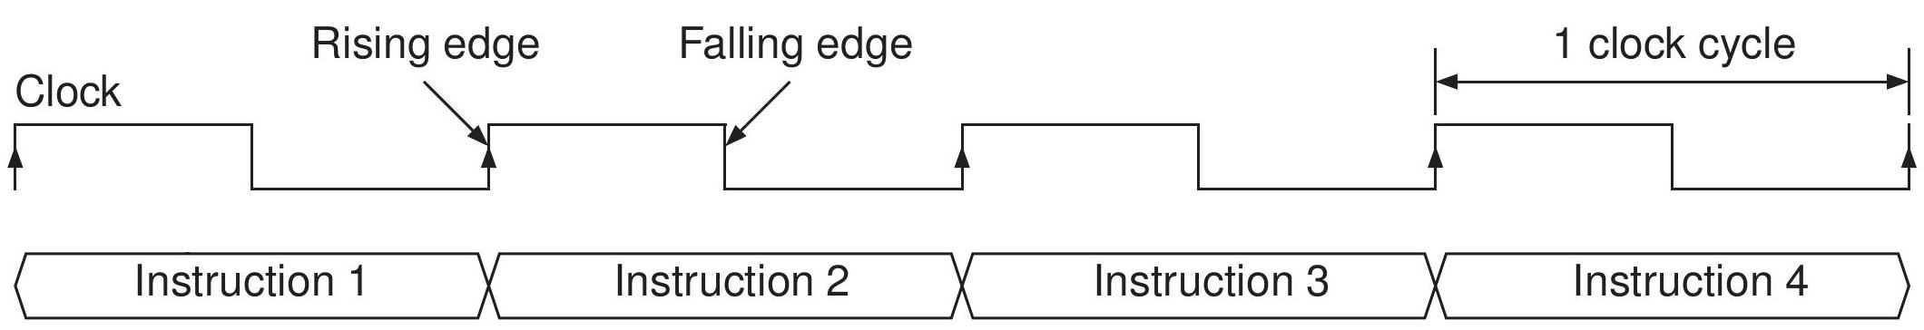
图 1 时钟周期
单周期 CPU 指的是一条指令的执行在一个这样的时钟周期内完成, 然后开始下一条指令的执行, 即一条指令用一个周期。
1 功能模块模块
我们的目的是要设计 CPU 的功能模块, 使其能够从存储器中读取一条条指令并执行指令所描述的操作。从存储器读取指令的动作一般与指令本身的意义无关,可以对所有的指令以同样的方法从存储器中取来。而执行指令则与指令本身的意义密切相关, 因此最重要的是首先搞清楚 CPU 要执行的每一条指令的意义。
依指令格式分类, 有寄存器格式、立即数格式以及跳转格式 3 种。依指令意义分类, 有 4 种: 计算类型、访问存储器类型、条件转移类型和无条件跳转类型 1 。下面将对每条指令执行时所需的模块分别加以说明, 然后给出一个整体 CPU 逻辑框图。
1.1取指令
指令在存储器中。CPU 取指令时把程序计数器 (Program Counter, PC) 中的内容作为存储器地址, 根据它来访问存储器, 从 PC 值指定的存储器单元中取来一条 32 位指令。如果取来的指令执行时没有引起转移, PC 的值要加 4 ; 如果转移, 要把转移目标地址写入 PC, 以便在下一个时钟周期取出下一条指令。
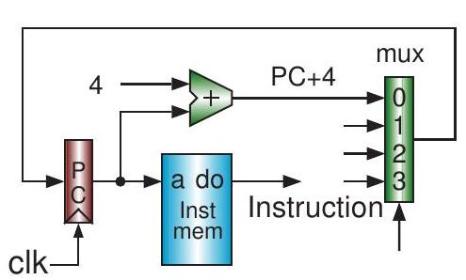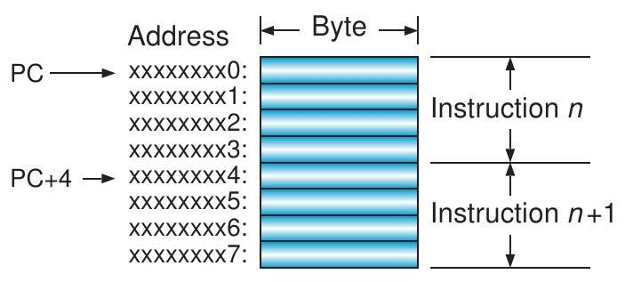
(a) 取指令及 PC+4 (b) 指令存储器
图 2 取指令时用到的模块
图 2(a) 所示的是与取指令有关的模块, 其中的 PC 是一个简单的 32 位寄存器, 由 32 个 $D$ 触发器构成。指令存储器 (图中的 Inst Mem) 的输入端 $a$ 是地址 (Address)、输出端 do 是数据输出 (Data Out), 即指令。图中的加法器专供 PC + 4 使用, 它的输出接到多路器的一个输入端。如果取来的指令没有引起转移或跳转, 则选择 $PC+4$, 在时钟上升沿处将其打入 $PC$ 。多路器的其他输入信号将在稍后描述。
为什么 PC 要加 4 而不是加 1 呢? 这和存储器地址的约定有关。一般来讲, 存储器的容量以字节为单位表示,一个字节有 8 位二进制位, 而一条指令有 32 位, 要用 4 个字节, 所以要加 4, 见图 2(b)。注意, 32 位 PC 能访问 $2^{32}=4G$ 字节的存储器, 但目前的设计只使用了少量的存储器, 因此 PC 的高位没被使用。
1.2 寄存器计算类型指令
寄存器计算类型的指令有 add、sub、and、or、xor、sll、srl 和 sra。图3 所示的是执行指令 add、sub、and、or 和 xor 时所需的模块。这 5 条指令除了运算不同, 其他动作均相同。
add rd, rs, rt | $\#$ rd <--rs ADD rt
sub rd, rs, rt | # rd<--rs SUB rt
and rd, rs, rt | $\#$ rd <--rs AND rt
or rd, rs, rt | $\#rd<-rs$ OR rt
xor rd, rs, rt | $\#rd<--rs$ XOR rt
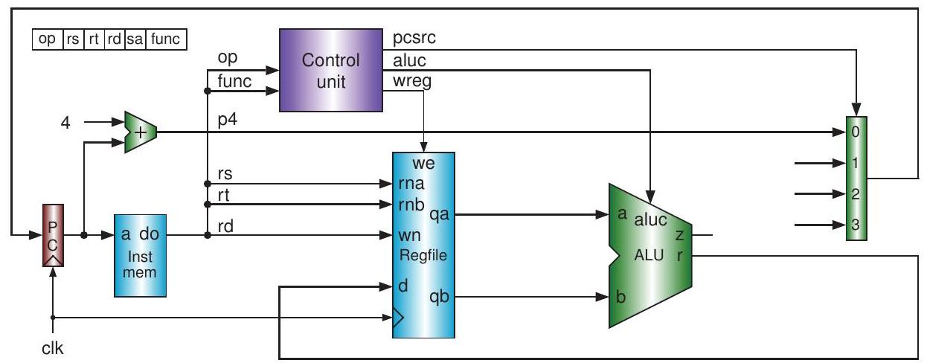
图3 执行 add、sub、and, or 和 xor 指令所需的模块
因为它们都属于寄存器格式的指令, 它们的操作码 op 均为 0 , 具体操作由功能码 func 指定。大多数 MIPS 指令属于三操作数指令。指令格式中的 rs 和 rt 是两个 5 位的寄存器号, 由它们从寄存器堆 (图中的 Regfile) 中读出两个 32 位的数据。由于寄存器号有 5 位, 所以能从 $2^{5}=32$ 个寄存器中选出一个。 32 个寄存器合在一起称为寄存器堆 (Register File)。有关寄存器堆的设计方法将在后面讲解。从寄存器堆读出的两个 32 位数据分别被送到 ALU 的 $a$ 和 $b$ 的输入端。
具体的计算由 ALU 完成。ALU 的计算控制码 aluc (ALU Control) 由控制部件 (Control Unit) 产生。这里的控制部件是简单的组合模块, 输入信号是指令的操作码 op 和功能码 func, 输出信号有 3 个, 它们分别是 ALU 操作控制码 aluc、计算结果是否写入寄存器堆的控制信号 wreg (Write Register File) 和下一条指令的地址选择信号 pcsource (PC Source)。ALU 的计算结果要被写入寄存器堆。到底写入 32 个寄存器中的哪一个, 由 5 位目的寄存器号 rd 指定。
$$\begin{matrix} \text{sll rd, rt, sa} & \# \text{rd <-- rt SLL sa} \\ \text{srl rd, rt, sa} & \# \text{rd <-- rt SRL sa} \\ \text{sra rd, rt, sa} & \# \text{rd <-- rt SRA sa} \end{matrix}$$
图4 所示的是执行移位指令 sll (Shift Left Logical)、srl (Shift Right Logical) 和 sra (Shift Right Arithmetic) 时所需的模块。同样是寄存器计算类型的指令, sll、srl 和 sra 这 3 条使用 5 位的寄存器号 $rt$ 从寄存器堆中读出 32 位数据, 然后把这 32 位数据左移或右移 (逻辑右移或算术右移)。移位位数由指令中的 5 位 sa (Shift Amount) 决定。移位后的结果写入由 5 位 rd 指定的寄存器中。寄存器号 $rs$ 并没有使用, 按 MIPS 的规定, 把这 5 位设置为 0 。
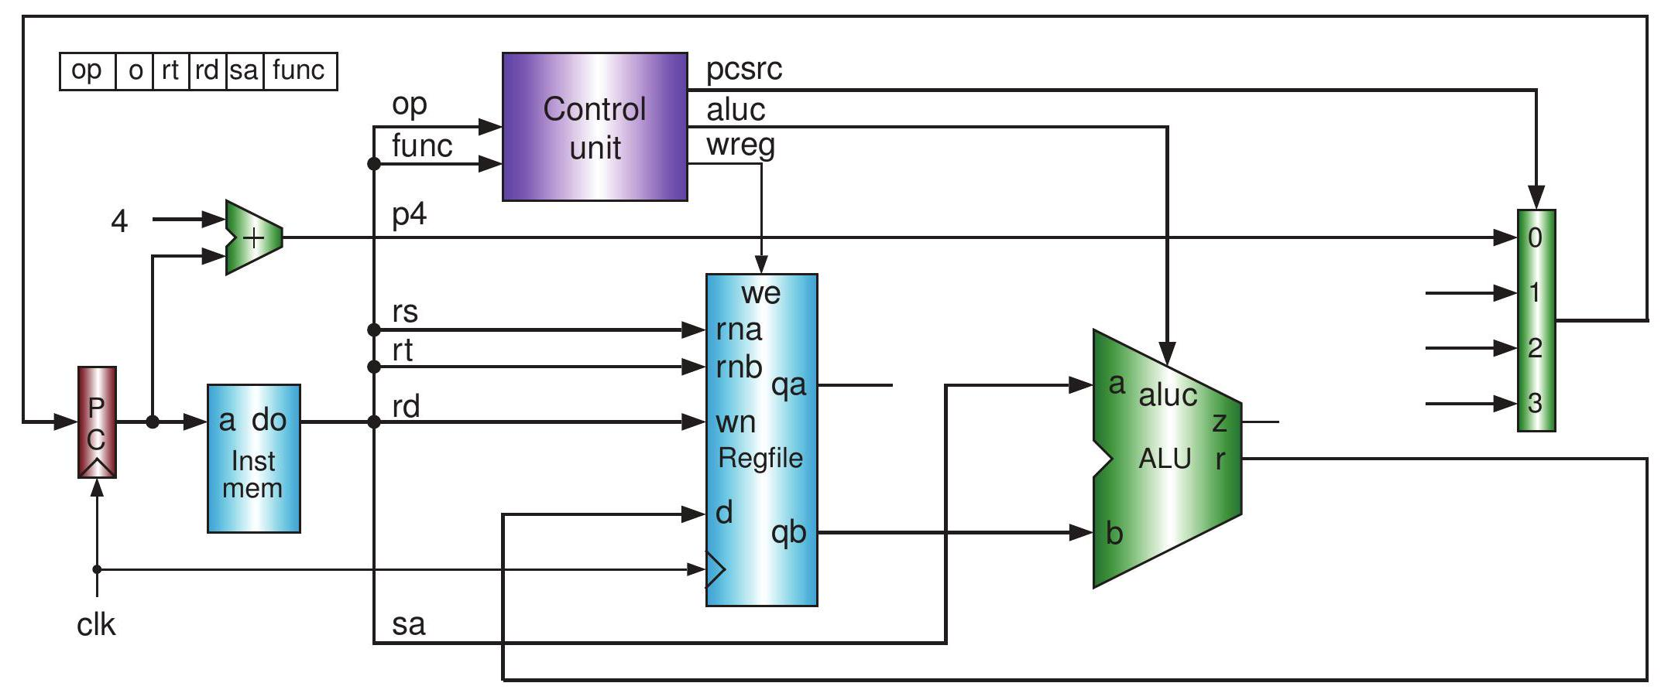
图 4 执行 sll、srl 和 sra 指令所需的模块
执行这 3 条移位指令所需的模块与图 3 所示的模块略有不同: 接入 ALU 输入端 $a$ 的是指令中的 $sa$; 而寄存器堆的输出端 qa 并没被使用。由于 $sa$ 只有 5 位,而 ALU 的输入端 a 需要 32 位, 我们把 sa 放在最右,在设计 ALU 时只使用低 5 位进行移位操作。模块的其余部分与图 3 相同。由于 ALU 的输入端 $a$ 的数据来源有两个 (一个来自寄存器堆的 $qa$, 另一个来自指令中的 sa),必须根据取来的指令, 从这两个数据源中选出一个。使用二选一多路器 来选择。二选一多路器的两个数据输入端分别接两个数据源，选择信号由控制部件产生。

1.3 立即数计算类型指令
立即数计算类型的指令包括 addi、andi、ori、xori 和 lui, 仅由 op 区分。它们的共同特点是 ALU 操作数 $b$ 来自于指令中的立即数, 见图 5。
$$\begin{matrix} & \text{addi rt, rs, immediate \# rt <-- rs ADD (sign)immediate} \\ & \text{andi rt, rs, immediate \# rt <-- rs AND (zero) immediate} \\ & \text{ori rt, rs, immediate } \text{\# rt <-- rs OR (zero)immediate} \\ & \text{xori rt, rs, immediate } \text{\# rt <-- rs XOR (zero)immediate} \\ & \text{lui rt, immediate} \text{ \# }\text{rt} <-- \text{LUI} \text{immediate} \end{matrix}$$
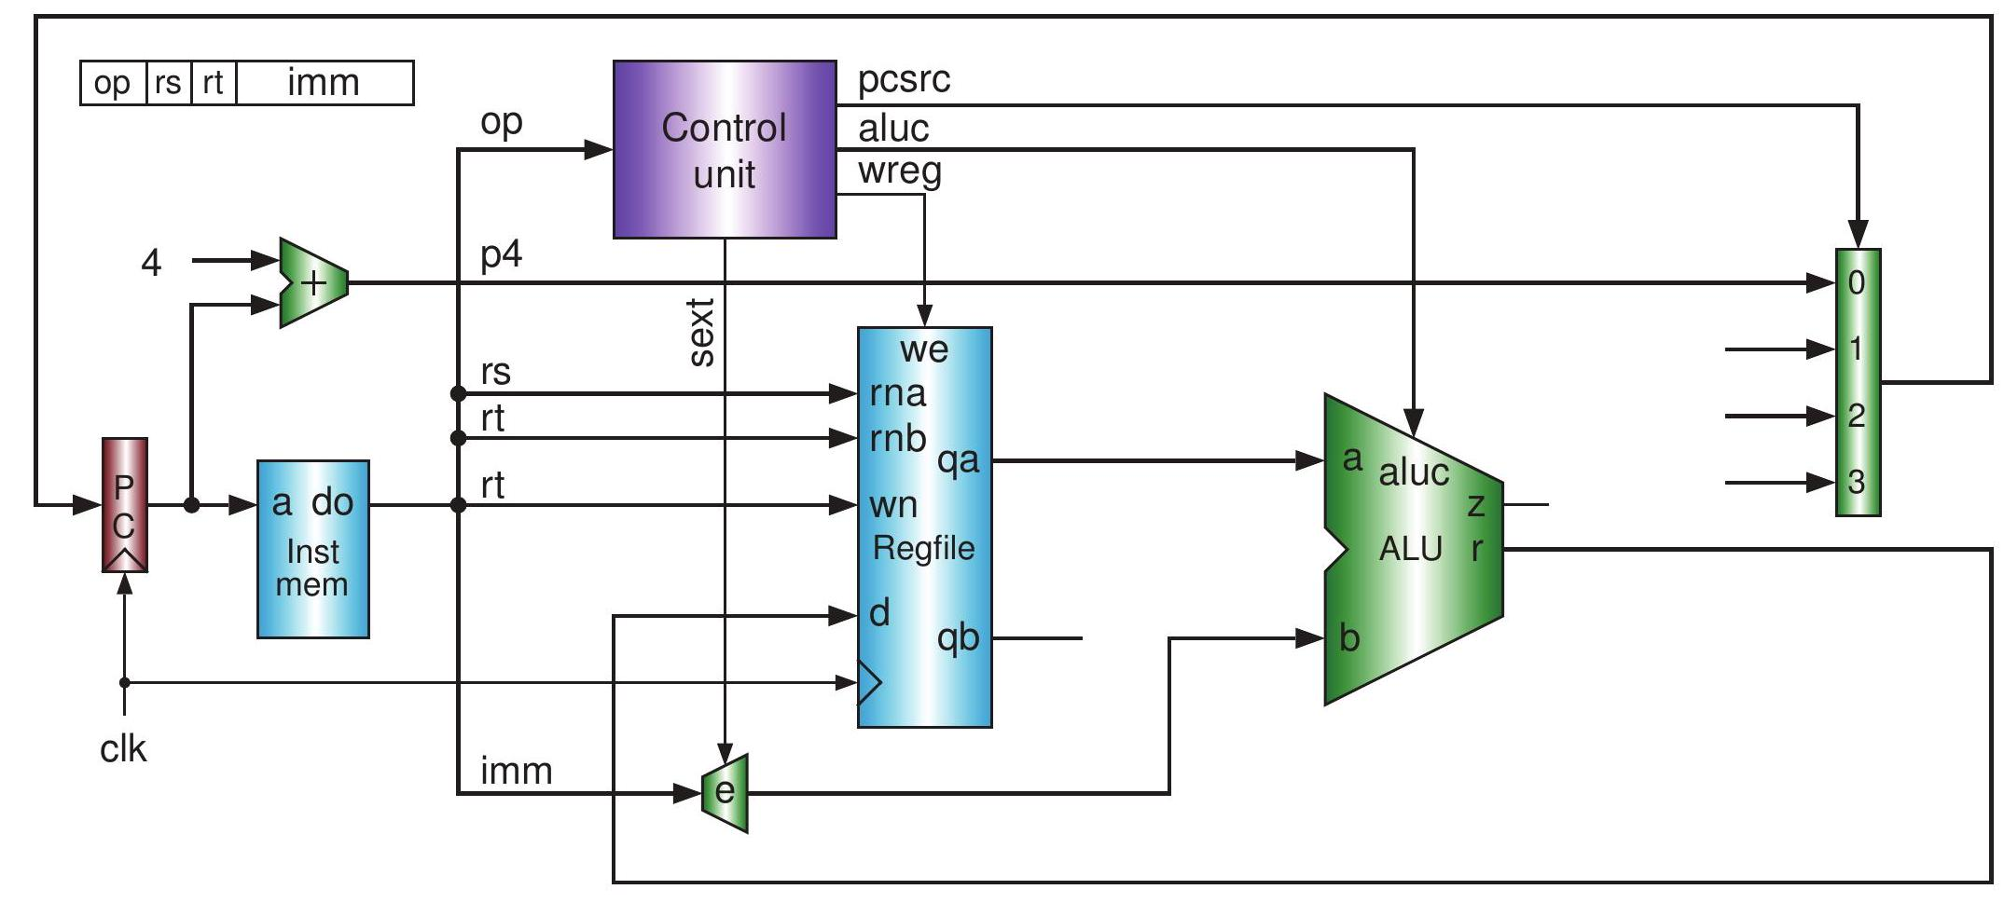
图 5 执行 addi、andi、ori、xori 和 lui 指令所需的模块
指令 lui 比较特殊, 它只需要一个操作数 (立即数)。ALU 将其左移 16 位, 结果保存到由 $rt$ 指定的寄存器中。其他指令均需两个操作数。操作数 $a$ 来自于 $rs$ 寄存器。操作数 $b$ 来自于指令中的立即数。立即数为 16 位, 送到 ALU 之前需要扩展成 32 位。算术运算指令 addi 进行符号扩展, 逻辑运算指令 andi、ori 和 xori 进行零扩展。图中的控制信号 $sext$ (Sign Extend) 为 1 时符号扩展, 否则零扩展。组件 $e$ 即为立即数扩展模块。与寄存器格式的指令不同, 立即数格式的指令把计算结果写入由 $rt$指定的寄存器中 (寄存器格式的指令的目的寄存器号是 rd)。

1.4 访问存储器类型指令
访问存储器的指令有两条: lw (Load Word) 指令从数据存储器中读数据, sw (Store Word) 指令往存储器中写数据。两条指令计算存储器地址的方法是把两个数相加: 一个数是使用 $rs$ 从寄存器堆中读出的, 另一个数是把指令中的 16 位立即数进行符号扩展得到的。两个数的相加由 ALU 完成, 相加结果作为存储器的地址使用。lw 指令把从存储器中读出的数据写入由 $rt$ 指定的寄存器中; $sw$ 指令把 $rt$ 寄存器的数据写入存储器。
图 6 所示的是执行 lw 和 sw 指令所需的模块。图中的符号扩展控制信号 sext 输出 1 。是否写入数据存储器 (图中的 Data Mem) 由控制信号 wmem (Write Memory) 指定：为 1 时写入, 为 0 时不写。当指令是 $lw$ 时, wreg $=1$, wmem $=0$;当指令是 $sw$ 时, wmem $=1$, wreg $=0$ 。
这里讨论的单周期 CPU 的设计需要两个分开的存储器模块:指令存储器和数据存储器。如果使用一个存储器模块并且存储器模块只有一个访问端口,无法在一个时钟周期既读取指令又访问数据。在实际的 CPU 中, CPU 芯片内部都设计有分开的指令 Cache 和数据 Cache。这里暂且 “认为”两个存储器模块是两个 Cache 模块。
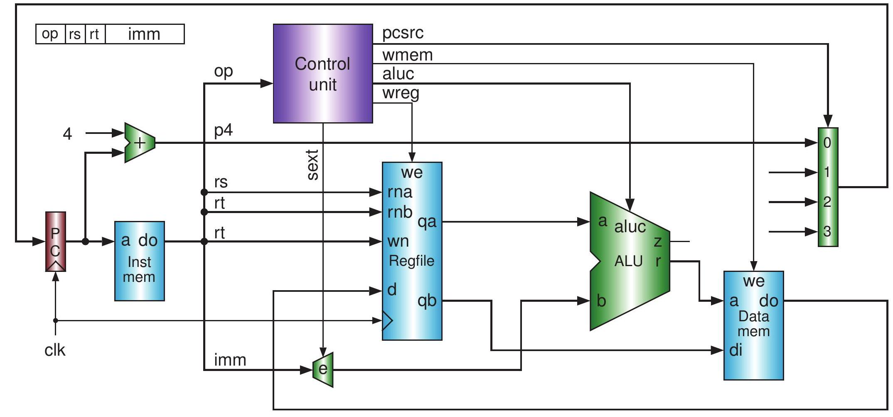
图 6 执行 lw 和 sw 指令所需的模块

1.5 条件转移类型指令
到现在为止, pcsource 信号都是设置为 00 , 即选择 $PC+4$ 作为下一条指令的地址。条件转移 (Conditional Branch) 类型的指令则不同,有可能引起向其他地方的转移。这样的指令有 beq (Branch on Equal) 和 bne (Branch on Not Equal) 两条。
执行 beq 和 bne 指令所需的模块如图 7 所示。首先使用 $rs$ 和 $rt$ 从寄存器堆读出两个数据, 由 ALU 比较它们是否相等, 然后决定是否转移。beq 指令是相等时转移, bne 是不等时转移。转移时应使 pcsource $=01$, 选择转移的目标地址; 不转移时应使 pcsource $=00$, 选择 $PC+4$ 。目标地址的计算由一个专门的加法器完成。加法器的两个输入端分别是 PC + 4 和符号扩展的立即数再左移两位的数据。我们也称这时的立即数为偏移量, 使用它做 PC 相对转移。
beq rs, rt, label # if (rs == rt) $PC<--$ label
bne rs, rt, label # if (rs != rt) PC <-- label
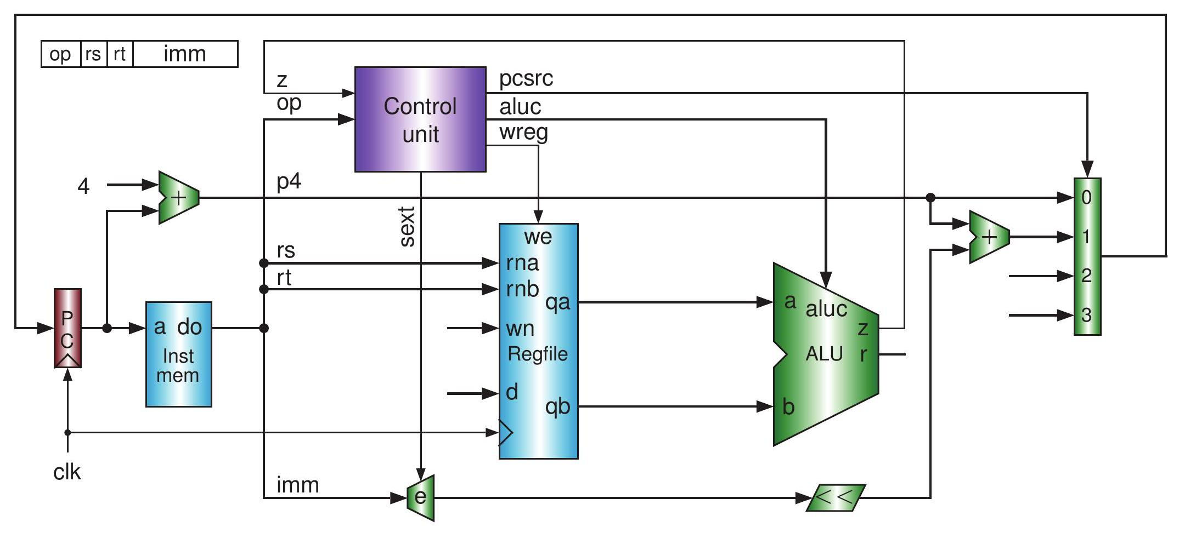
图 7 执行 beq 和 bne 指令所需的模块
判断两个数据是否相等可以用减法操作实现: 如果相等, 减法结果是 0 , ALU 的标志位 $z=1$; 否则 $z=0$ 。也可以使用异或操作来判断两个数是否相等: 如果两个 32 位数相等, 按位异或的结果是 32 位 0。ALU 能完成这两种计算, 因此可以任选一种来判断两个数是否相等。
由于一条指令占用 4 个字节, 字节地址的 PC 的低两位为 0 , 所以 PC 相对转移时使用的偏移量的最低两位按道理也应是 0 。但把这样的偏移量放在指令的低 16 位有些浪费, 因此 beq 和 bne 指令中低 16 位存放的是 “字偏移量” 而不是 “字节偏移量” 。使用字偏移量与字节地址 PC + 4 相加时, 要把字偏移量左移两位后再相加。左移两位的操作不需要任何模块, 只要通过适当的连线即可完成。

1.6 跳转和子程序调用及返回类型指令
无条件跳转 (Unconditional Jump)包括 $j$ (Jump)、jal (Jump and Link) 和 $jr$ (Jump Register)。指令 $j$实现无条件跳转, 指令中的 26 位地址左移两位变成 28 位,再与 $PC+4$ 的高 4 位拼接在一起, 构成 32 位转移地址, 写入 $PC$ 。指令 jal是调用子程序的指令。它除了完成与 $j$ 相同的任务之外, 还要把 $PC+4$ 写入寄存器 $r31$, 即保存返回地址。指令$jr$把从 $rs$ 指定的寄存器中读出的内容写入 PC, 可以用于从子程序返回 $(rs=31)$ 。
图 8 所示的是 $j$ 指令执行时所需的模块。它既不使用 ALU, 也不使用寄存器堆。左移两位也是通过连线实现,不需要任何逻辑模块。由于是无条件转移, 控制部件输出 pcsource $=11$ (3)。

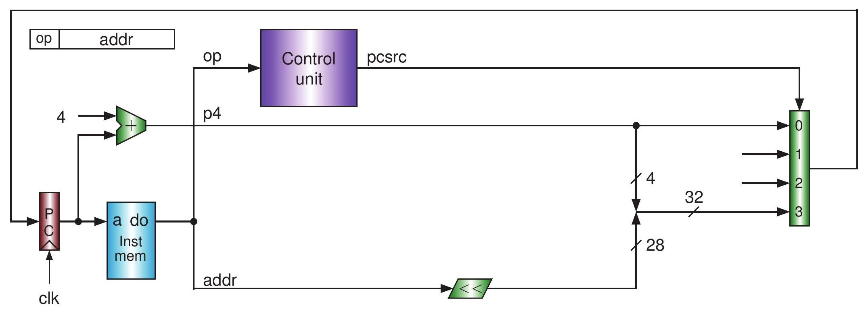
图 8 执行 $j$ 指令所需的模块
图 9 所示的是 jal 指令执行时所需的模块。该指令除了跳转之外, 还要把返回地址保存在 $r31$ 寄存器中, 因此我们令 wreg $=1$ 并且把 5 位二进制数的 11111 送入寄存器堆的 $wn$ 输入端。
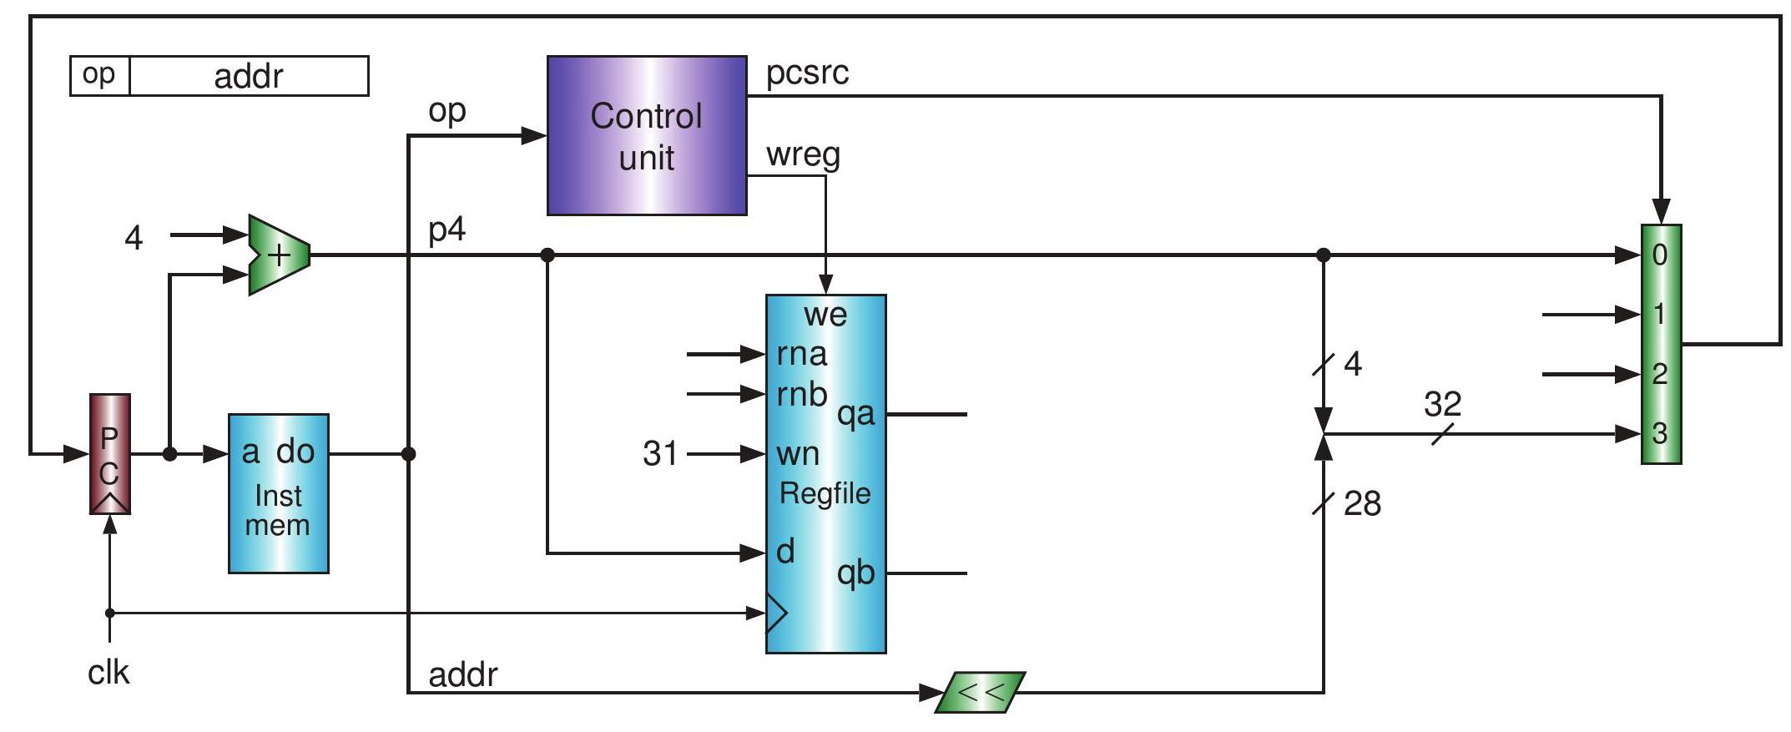
图 9 执行 jal 指令所需的模块
图 10 所示的是 jr 指令执行时所需的模块: 它实现寄存器间接转移: 从寄存器堆中读出由 $rs$ 指定的寄存器的内容并把它写入 PC $($ pcsource $=10)$ 。如果寄存器号是 31 , 则可实现从子程序返回。
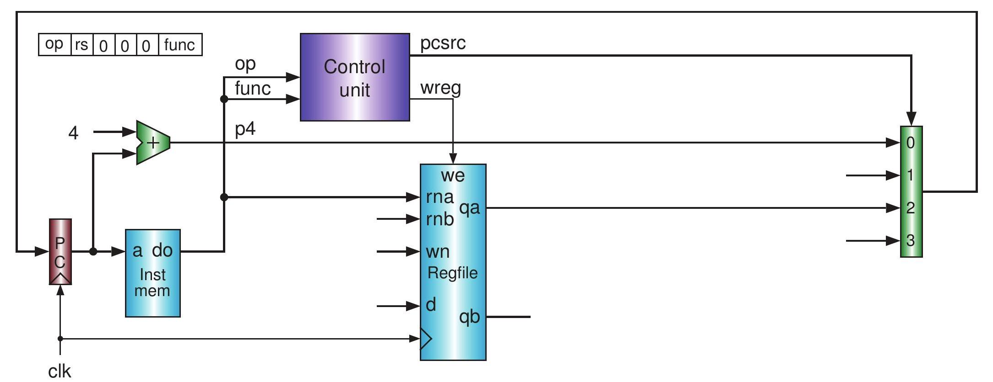
图 10 执行 $jr$ 指令所需的模块

2 寄存器堆
MIPS 指令格式中的寄存器号是 5 位, 这意味着指令可以访问 $2^{5}=32$ 个寄存器。这样的一堆寄存器“堆在一起” 构成一个寄存器堆 (Register File)。图 11 所示的是寄存器堆的符号。它有两个读端口和一个写端口。每个端口都有一个 5 位的寄存器号, 用于指定一个寄存器; 还有一个 32 位的数据端, 用于读写数据。
MIPS32 体系结构的 CPU 中有 32 个整数寄存器, 每个寄存器有 32 位, 每位可以用一个带有写使能端的 D 触发器 dffe (图 2.23) 实现 (寄存器 0 除外, 它永远是 0 )。
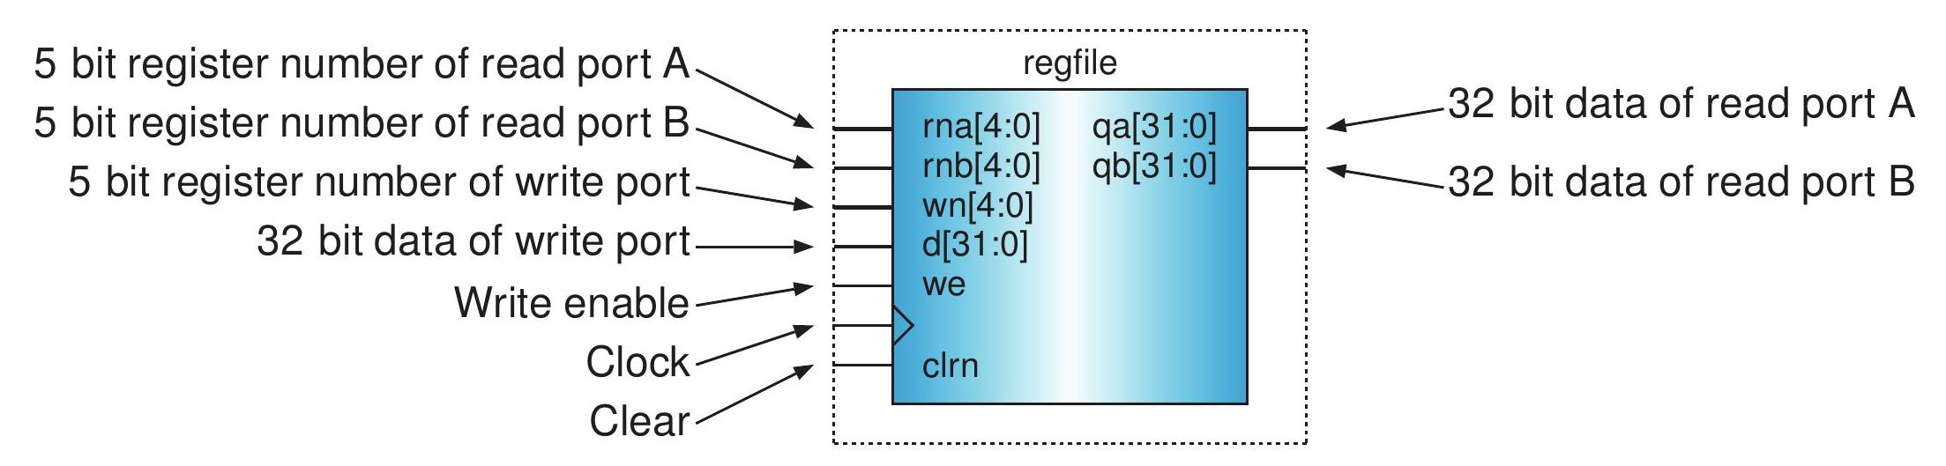
图 11 寄存器堆的模块符号及各信号的意义
以下的 Verilog HDL 代码实现寄存器堆模块。关键部分是类似于二维数组的寄存器变量: reg [31:0] register [1:31], 其中的 [31:0] 声明每个寄存器有 32 位, [1:31] 声明有 31 个寄存器 (寄存器 0 的内容永远是 $0)$ 。使用了 integer声明变量 $i$ 是整数类型。整数类型的变量是 32 位的带符号数。与 reg 和 wire 不同,不能对 integer 变量做 “按位” 的操作。实际上, integer 变量本身不会以逻辑模块的形式出现在经过逻辑综合后的模块中。
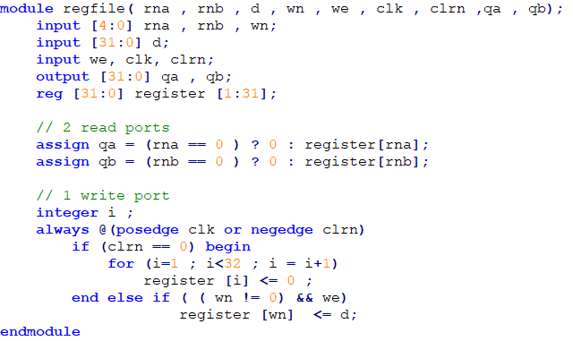
3 数据通路设计
CPU 的模块包括数据通路 (Datapath) 和控制部件 (Control Unit) 两大部分。本节介绍单周期 CPU 的总体数据通路, 并给出 Verilog HDL 代码。
前面已经分别介绍了每条指令执行时所需的部件模块。有些部件的输入源不止一个, 比如 ALU 的 b 输入端: 当 CPU 执行诸如 add rd, rs, rt 的指令时, 由 $rt$指定的寄存器的内容应送到 ALU 的 b 输入端; 而当 CPU 执行诸如 addi rt, rs, imm 的指令时, 立即数 imm 经符号扩展后应送到 ALU 的 b 输入端。解决这种输入源冲突问题的办法是使用多路选择器。
3.1. 下一条指令地址的选择 (控制信号 pcsource)
程序不转移时下一条指令的地址是 $PC+4$, 但以下五条指令会引起程序转移。
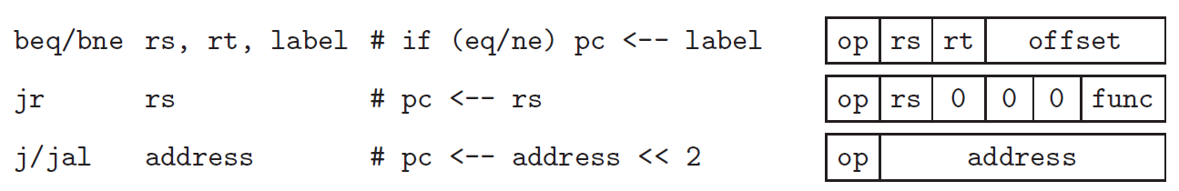
beq 指令从寄存器堆的 rs 寄存器和 $rt$ 寄存器读出两个 32 位数据, 将它们分别送至 ALU 的 $a$ 和 $b$ 输入端。ALU 比较这两个数是否相等。若相等, ALU 的输出 $z$为 1 , 程序发生转移。转移的目标地址为 $PC$ 加 4 , 再加上符号扩展的偏移量左移两位。 bne 是不相等时转移。jr 指令比较简单, rs 寄存器中的内容就是转移目标地址。 $j$和 jal 指令中的 26 位地址左移两位, 再与 PC +4 的高 4 位拼接在一起, 即是转移目标地址。
算上不转移时的 $PC+4$, 下一条指令地址有 4 个来源。使用一个四选一多路器来选择下一条指令的地址, 如图 12 所示。
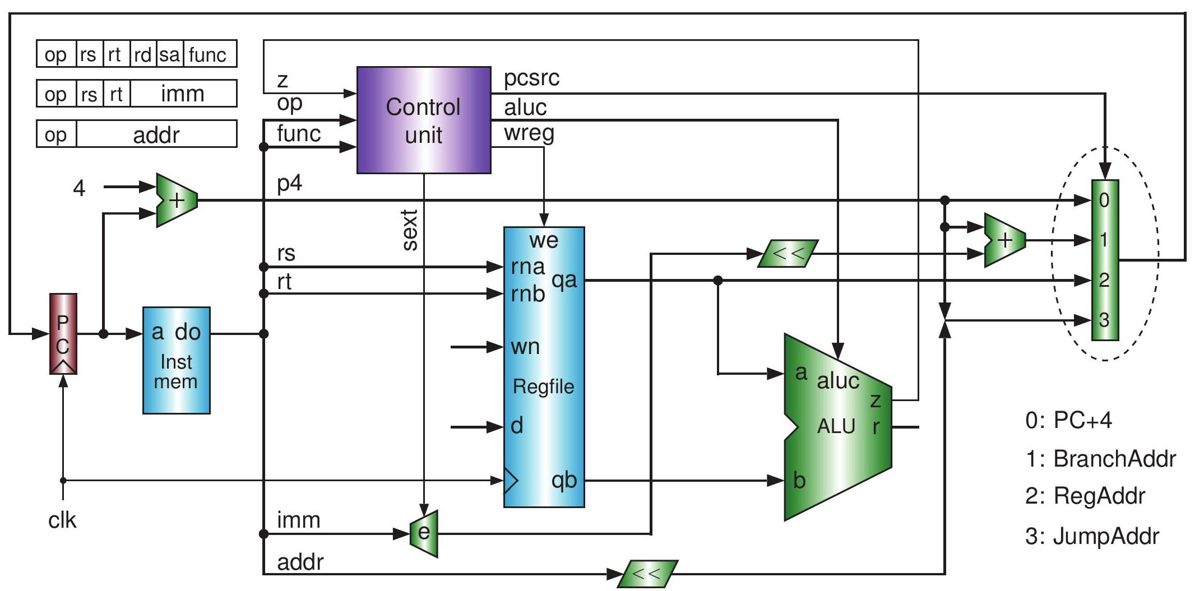
图 12 下一条指令地址的选择 (四个数据源)

3.2. ALU 的 a 输入端 (控制信号 shift)
考虑以下两条寄存器操作型指令。一条是加法指令, 一条是移位指令。
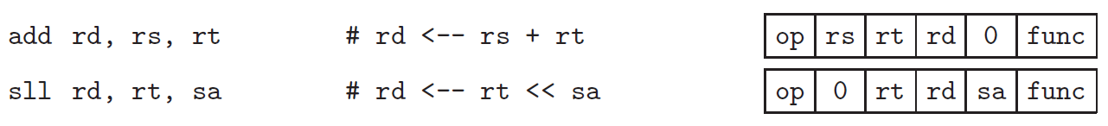
add 指令从寄存器堆的 $rs$ 寄存器和 $rt$ 寄存器读出两个 32 位数据, 将它们分别送至 ALU 的 $a$ 和 $b$ 输入端。ALU 的加法结果保存到寄存器堆的 rd 寄存器中。sll 指令从寄存器堆的 $rt$ 寄存器读出一个 32 位数据, 送它至 ALU b 输入端。指令中的 sa (Shift Amount) 送至 ALU a 输入端的低 5 位, 高 27 位建议填0 。
因此, ALU 的 a 输入端有两个数据源: 一个来自寄存器堆的 qa 端, 一个来自指令中的 ${sa}_{∘}$ 。我们使用一个二选一多路器从两个数据源中选出一个送至 ALU 的 a 输入端, 见图 13。多路器的选择信号命名为 shift, 其意义为 $shift=1$ 时选择sa。
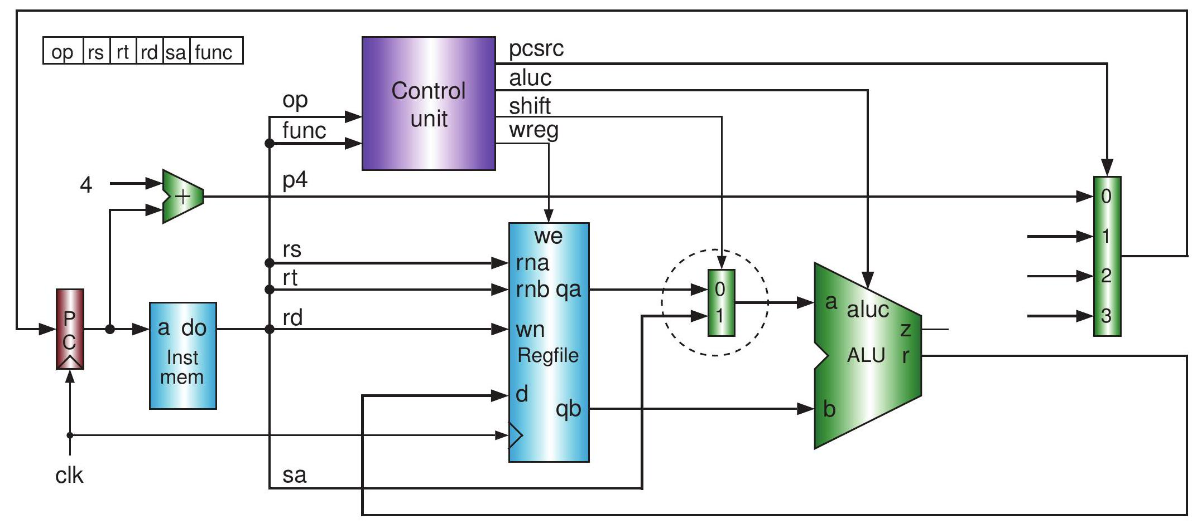
图$13 ALU$ 输入端 $a$ 的两个数据源

3.3. $ALU$ 的 $b$ 输入端和寄存器堆的 $wn$ 输入端 (控制信号 aluimm 和 regrt)
考虑以下两条指令。一条是寄存器型指令, 一条是立即数型指令。
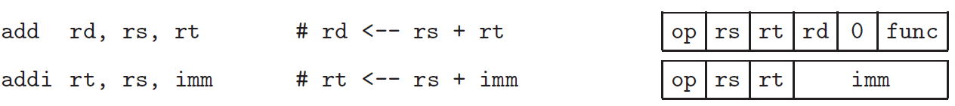
add 指令从寄存器堆的 $rt$ 寄存器读出 32 位数据将它送至 ALU 的 $b$ 输入端。ALU 的加法结果保存到寄存器堆的 rd 寄存器中。addi 指令把指令中的立即数经符号扩展后送至 ALU 的 $b$ 输入端。ALU 的加法结果保存到 $rt$ 寄存器中。
因此, ALU 的 $b$ 输入端有两个数据源: 一个来自寄存器堆的 $qb$ 端, 一个来自指令中的 imm。寄存器堆的 $wn$ 输入端 (目的寄存器号) 也有两个数据源: 一个来自指令中的 $rd$, 一个来自指令中的rt,使用两个二选一多路器, 如图 14 所示。两个二选一多路器的选择信号分别为 aluimm 和 regrt。当 aluimm $=1$ 时, 选择立即数,否则, 选择寄存器操作数; 当 regrt $=1$ 时, 选择 $rt$, 否则, 选择 $rd$ 。
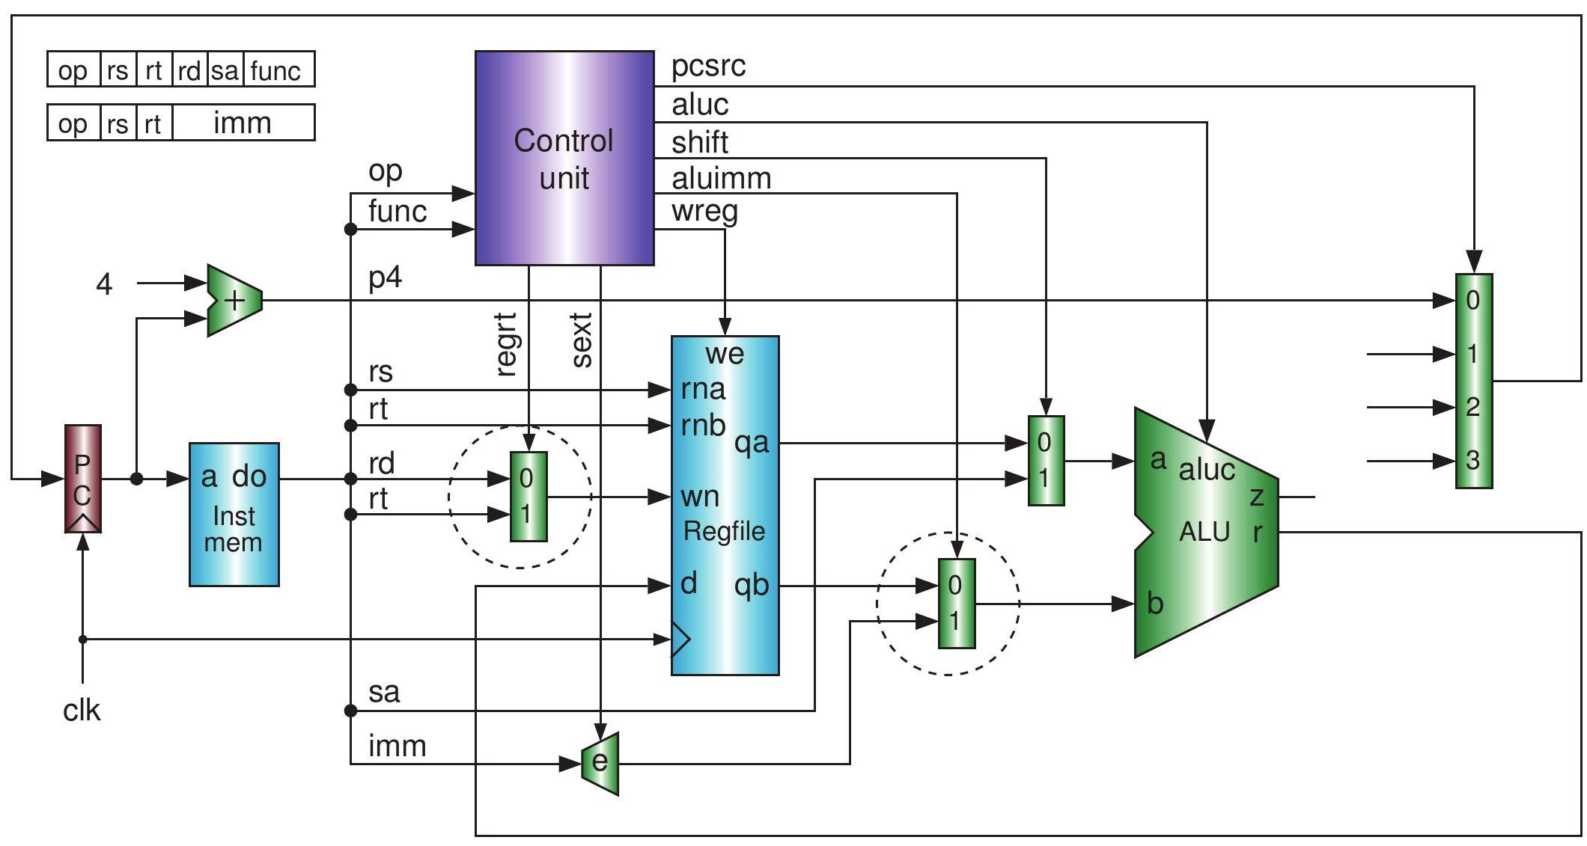
图 $14 ALU$ 输入端 $b$ 的两个数据源和寄存器堆输入端 $wn$ 的两个数据源

3.4. 寄存器堆的 d 输入端 (控制信号 m2reg 和 jal)
考虑以下三条指令: 寄存器型指令、存储器访问指令和子程序调用指令。
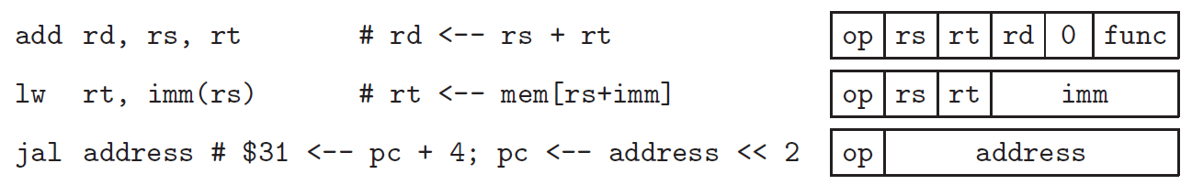
add 指令把 ALU 结果写入寄存器堆; lw 指令把从存储器取来的数据写入寄存器堆; jal 指令把 $PC+4$ 写入寄存器堆, 见图15。
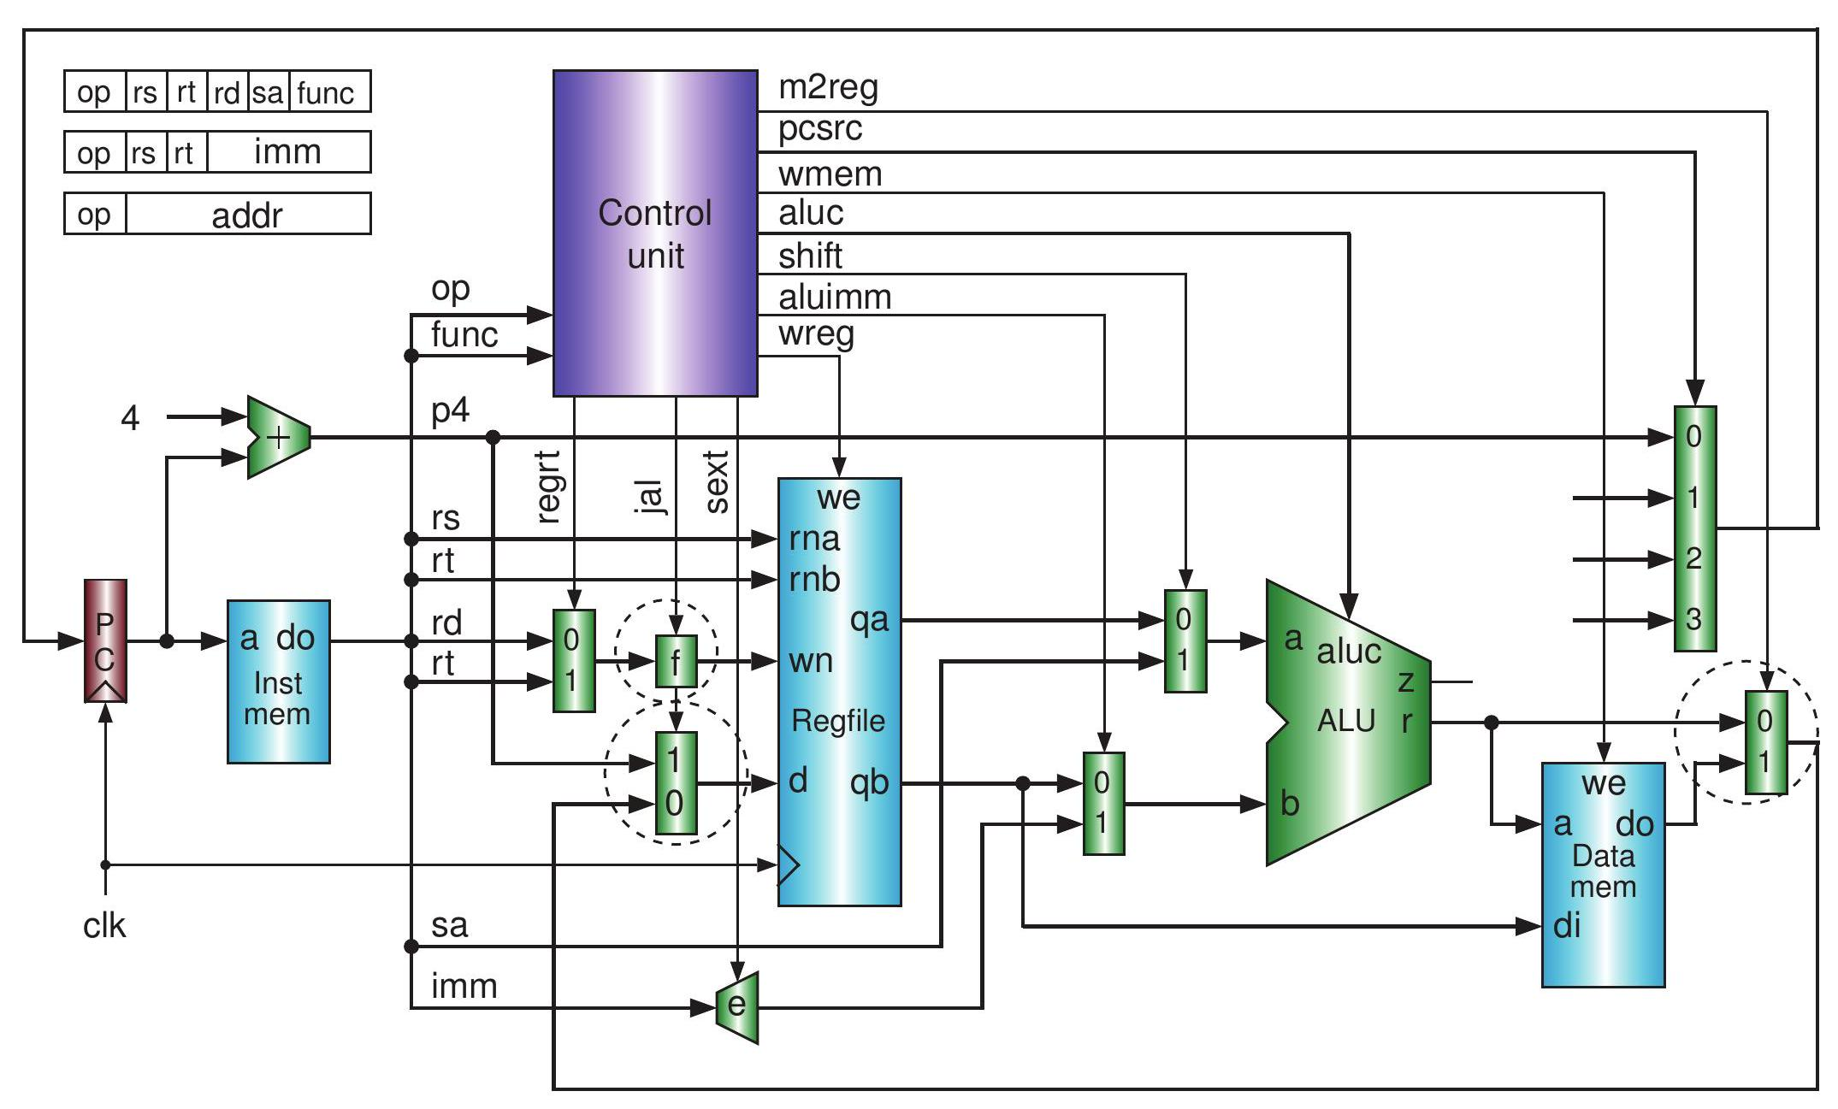
图 15 寄存器堆输入端 $d$ 的三个数据源
使用两个二选一多路器从三个数据源中选出一个。两个多路器的选择信号分别为 $m2reg$ 和 jal。由于 jal 指令总是把返回地址写入寄存器 $r31$ 中, 因此增加了一个小模块, 即图中的 $f$ 。模块 $f$ 的输入为 5 位的寄存器号 reg_dest 和控制信号 jal, 输出为 $wn$, Verilog HDL 语句为:
$$\text{assign wn} = \text{reg_dest} ∣\{5\{ \text{jal} \}\}\text{;}$$

3.5 单周期 CPU 的总体模块
综合以上讨论的各种情况,得到如图16 所示的单周期 CPU 的总体模块。从概念上讲, CPU 部分并不包括存储器 (或主存)。如果把指令存储器和数据存储器抽出来, 并把 CPU 部分用一个器件符号表示, 则有图 17 所示的结构。我们最好称其为单周期计算机, 因为计算机包括了 CPU 和存储器。
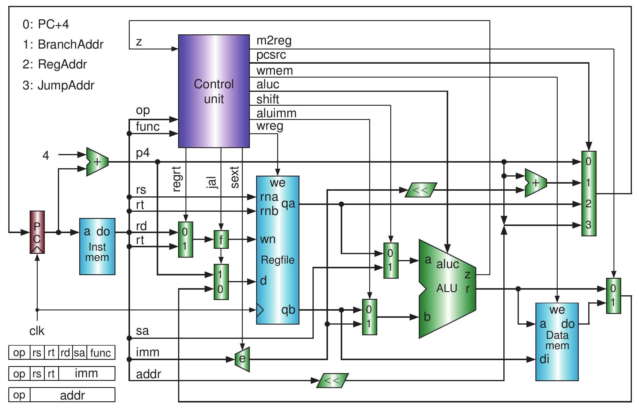
图 16 单周期 CPU + 指令存储器 + 数据存储器的总体模块图
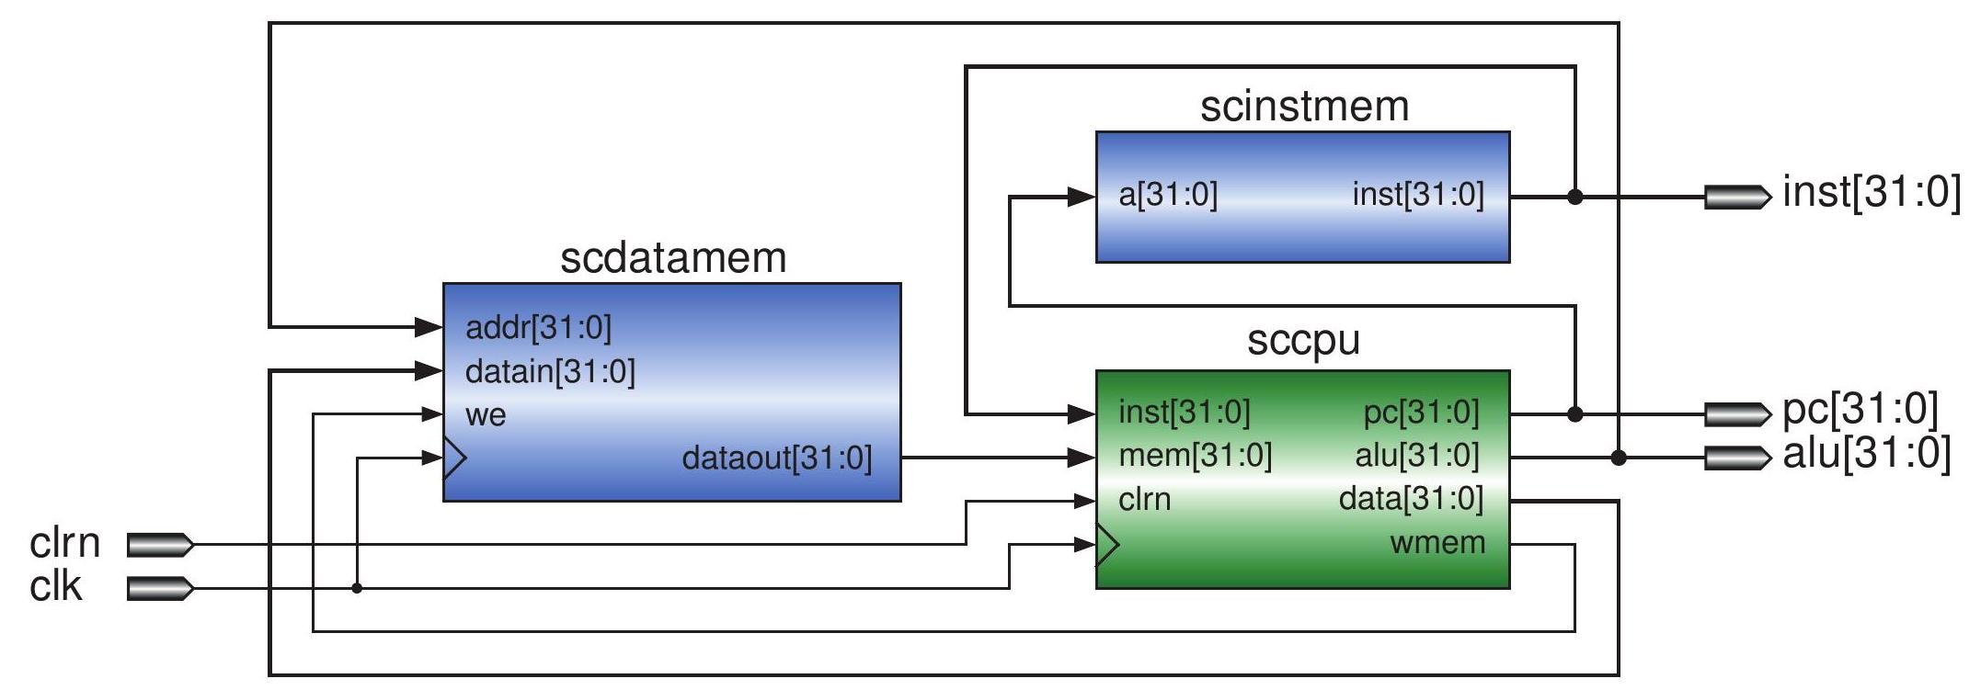
图 17 单周期 CPU + 指令存储器 + 数据存储器的模块图

3.6 单周期 CPU 的 Verilog HDL 代码
以下是图 17 所示的单周期计算机的 Verilog HDL 代码。它调用单周期 CPU 模块 sccpu_dataflow 、指令存储器模块 scinstmem 和数据存储器模块 scdatamem。
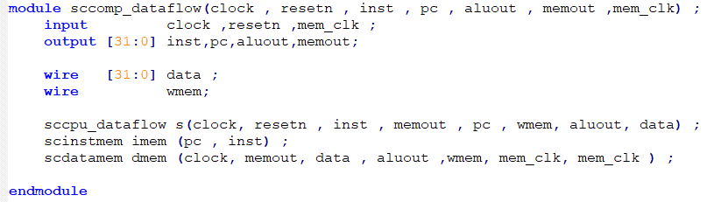
以下是数据流描述风格的单周期 CPU 的 Verilog HDL 代码 sccpu_dataflow.v。
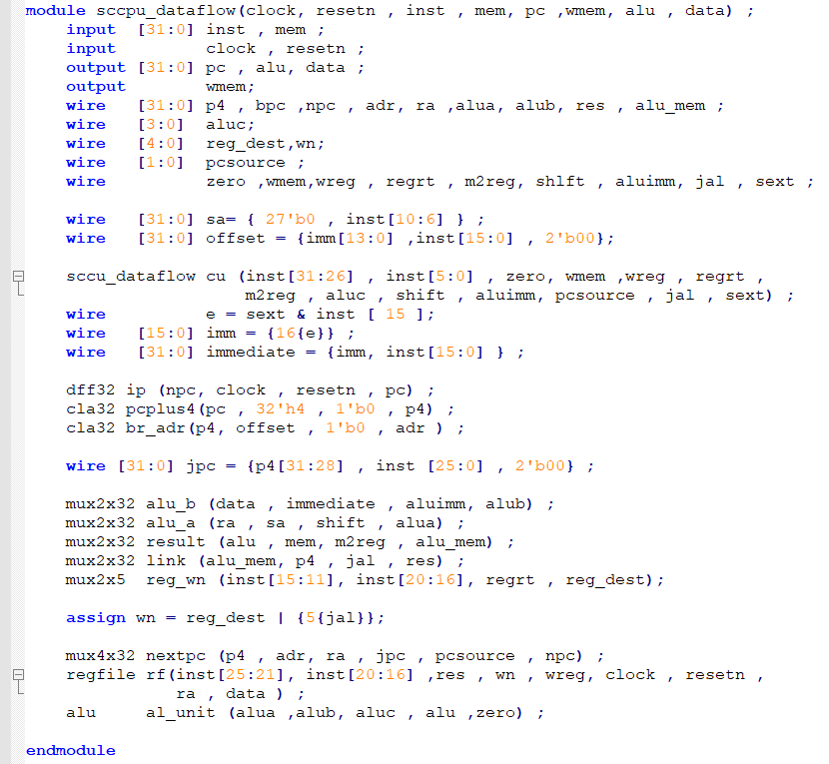

4 控制部件设计
本节详细描述单周期 CPU 中的控制部件的设计方法并给出 Verilog HDL 代码。
4.1 控制部件的逻辑设计
首先根据指令中的 6 位 $op$ 对指令译码。如果 $op=0$, 则需要再检查 6 位的 func, 见表 1。得到每条指令译码的逻辑表达式 (未化简)。
表1 指令译码
指令 | op[5:0] | func[5:0] | 指令 | op[5:0]
add | 000000 | 100000 | addi | 001000
sub | 000000 | 100010 | andi | 001100
and | 000000 | 100100 | ori | 001101
or | 000000 | 100101 | xori | 001110
xor | 000000 | 100110 | lw | 100011
sll | 000000 | 000000 | sw | 101011
srl | 000000 | 000010 | beq | 000100
sra | 000000 | 000011 | bne | 000101
jr | 000000 | 001000 | lui | 001111
 |  |  | j | 000010
 |  |  | jal | 000011
r_type = ~|op;
i_add = r_type & func[5] & ~func[4] & ~func[3] & ~func[2] & ~func[1] & ~func[0] ;
i_sub = r_type & func[5] & ~func[4] & ~func[3] & ~func[2] & func[1] & ~func[0] ;
i_and = r_type & func[5] & ~func[4] & ~func[3] & func[2] & ~func[1] & ~func[0] ;
i_or = r_type & func[5] & ~func[4] & ~func[3] & func[2] & ~func[1] & func[0] ;
i_xor = r_type & func[5] & ~func[4] & ~func[3] & func[2] & func[1] & ~func[0] ;
i_sll = r_type & ~func[5] & ~func[4] & ~func[3] & ~func[2] & ~func[1] & ~func[0] ;
i_srl = r_type & ~func[5] & ~func[4] & ~func[3] & ~func[2] & func[1] & ~func[0] ;
i_sra = r_type & ~func[5] & ~func[4] & ~func[3] & ~func[2] & func[1] & func[0] ;
i_jr = r_type & ~func[5] & ~func[4] & func[3] & ~func[2] & ~func[1] & ~func[0] ;
i_addi = ~op[5] & ~op[4] & op[3] & ~op[2] & ~op[1] & ~op[0] ;
i_andi = ~op[5] & ~op[4] & op[3] & op[2] & ~op[1] & ~op[0] ;
i_ori = ~op[5] & ~op[4] & op[3] & op[2] & ~op[1] & op[0] ;
i_xori = ~op[5] & ~op[4] & op[3] & op[2] & op[1] & ~op[0] ;
i_lw = op[5] & ~op[4] & ~op[3] & ~op[2] & op[1] & op[0] ;
i_sw = op[5] & ~op[4] & op[3] & ~op[2] & op[1] & op[0] ;
i_beq = ~op[5] & ~op[4] & ~op[3] & op[2] & ~op[1] & ~op[0] ;
i_bne = ~op[5] & ~op[4] & ~op[3] & op[2] & ~op[1] & op[0] ;
i_lui = ~op[5] & ~op[4] & op[3] & op[2] & op[1] & op[0] ;
i_j = ~op[5] & ~op[4] & ~op[3] & ~op[2] & op[1] & ~op[0] ;
i_jal = ~op[5] & ~op[4] & ~op[3] & ~op[2] & op[1] & op[0] ;
在每条指令的名称前面加了 “i_”, 这是为了避免在写 Verilog HDL 代码时与 Verilog HDL 关键字冲突。因为所有寄存器类型指令的 op 均相同, 所以使用了一个临时变量 r-type。译出了指令之后,确认每条指令执行时, 控制信号应产生表 2的值。
表 2 控制信号的意义
控制信号 | 意 义
wreg | 写寄存器: | 为 1 时写寄存器; 否则不写
regrt | 目的寄存器号是 rt: | 为 1 时选择 $rt;$ 否则选择 rd
jal | 子程序调用: | 为 1 时表示指令是 jal; 否则不是
m2reg | 存储器数据写入寄存器: | 为 1 时选择存储器数据; 否则选择 ALU 结果
shift | ALU a 使用移位位数: | 为 1 时使用移位位数; 否则使用寄存器数据
aluimm | ALU b 使用立即数: | 为 1 时使用立即数; 否则使用寄存器数据
sext | 立即数符号扩展: | 为 1 时符号扩展; 否则零扩展
aluc[3:0] | ALU 操作控制: | 见实验 4 中图 3
wmem | 写存储器: | 为 1 时写存储器; 否则不写
pcsource[1:0] | 下一条指令地址的选择: | 00 选 PC $+4;01$ 选转移地址;
 |  | 10 选寄存器内的地址; 11 选跳转地址
根据每条指令及控制信号的意义, 我们可以写出控制信号的真值表, 见表3。
表3 控制信号的真值表
指令 | $$z$$ | wreg | regrt | jal | m2reg | shift | aluimm | sext | aluc[3:0] | wmem | pcsource[1:0]
add | $$x$$ | 1 | 0 | 0 | 0 | 0 | 0 | $$x$$ | $$x000$$ | 0 | 00
sub | $$x$$ | 1 | 0 | 0 | 0 | 0 | 0 | $$x$$ | $$x100$$ | 0 | 00
and | $$x$$ | 1 | 0 | 0 | 0 | 0 | 0 | $$x$$ | $$x001$$ | 0 | 00
or | $$x$$ | 1 | 0 | 0 | 0 | 0 | 0 | $$x$$ | $$x101$$ | 0 | 00
xor | $$x$$ | 1 | 0 | 0 | 0 | 0 | 0 | $$x$$ | $x$010 | 0 | 00
sll | $$x$$ | 1 | 0 | 0 | 0 | 1 | 0 | $$x$$ | 0011 | 0 | 00
srl | $$x$$ | 1 | 0 | 0 | 0 | 1 | 0 | $$x$$ | 0111 | 0 | 00
sra | $$x$$ | 1 | 0 | 0 | 0 | 1 | 0 | $$x$$ | 1111 | 0 | 00
jr | $$x$$ | 0 | $$x$$ | $$x$$ | $$x$$ | $$x$$ | $$x$$ | $$x$$ | $$xxxx$$ | 0 | 10
addi | $$x$$ | 1 | 1 | 0 | 0 | 0 | 1 | 1 | $$x000$$ | 0 | 00
andi | $$x$$ | 1 | 1 | 0 | 0 | 0 | 1 | 0 | $$x001$$ | 0 | 00
ori | $$x$$ | 1 | 1 | 0 | 0 | 0 | 1 | 0 | $$x101$$ | 0 | 00
xori | $$x$$ | 1 | 1 | 0 | 0 | 0 | 1 | 0 | $$x010$$ | 0 | 00
lw | $$x$$ | 1 | 1 | 0 | 1 | 0 | 1 | 1 | $$x000$$ | 0 | 00
sw | $$x$$ | 0 | $$x$$ | $$x$$ | $$x$$ | 0 | 1 | 1 | $$x000$$ | 1 | 00
beq | 0 | 0 | $$x$$ | $$x$$ | $$x$$ | 0 | 0 | 1 | $$x010$$ | 0 | 00
beq | 1 | 0 | $$x$$ | $$x$$ | $$x$$ | 0 | 0 | 1 | $$x010$$ | 0 | 01
bne | 0 | 0 | $$x$$ | $$x$$ | $$x$$ | 0 | 0 | 1 | $$x010$$ | 0 | 01
bne | 1 | 0 | $$x$$ | $$x$$ | $$x$$ | 0 | 0 | 1 | $$x010$$ | 0 | 00
lui | $$x$$ | 1 | 1 | 0 | 0 | $$x$$ | 1 | $$x$$ | $$x110$$ | 0 | 00
j | $$x$$ | 0 | $$x$$ | $$x$$ | $$x$$ | $$x$$ | $$x$$ | $$x$$ | $$xxxx$$ | 0 | 11
jal | $$x$$ | 1 | $$x$$ | 1 | $$x$$ | $$x$$ | $$x$$ | $$x$$ | $$xxxx$$ | 0 | 11
选一条 lw 指令来说明填表的方法: $lw$ 指令计算存储器地址时由 ALU 做加法 $($ aluc $[3:0]=x000)$; 一个操作数来自寄存器堆 $(shift=0)$; 另一个操作数是指令中的偏移量 $($ aluimm $=1)$; 而且偏移量要符号扩展 $(sext=1)$; 要把结果写入寄存器堆 ( $wreg=1)$; 而且是把存储器数据写入寄存器 $(m2reg=1)$; 目的寄存器号要选择 $rt$ $(regrt=1)$;不是 jal 指令 $(jal=0)$; 不写存储器 $(wmem=0)$; 下一条指令的地址是 $PC+4($ pcsource[1:0] = 00)。
表3中的输入z来自ALU的输出，如果ALU的运算结果结果是0，则为1，表示输出是零。用于判断ALU的两个输入是否相等，若相等，它们相减的结果就是零。
由表 3, 我们可以写出各个控制信号的逻辑表达式:
wreg = i_add | i_sub | i_and | i_or | i_xor | i_sll | i_srl | i_sra |
i_addi | i_andi | i_ori | i_xori | i_lw | i_lui | i_jal ;
regrt = i_addi | i_andi | i_ori | i_xori | i_lw | i_lui ;
jal = i_jal ;
m2reg = i_lw;
shift = i_sll | i_srl | i_sra ;
aluimm = i_addi | i_andi | i_ori | i_xori | i_lw | i_lui | i_sw ;
sext = i_addi | i_lw | i_sw | i_beq | i_bne ;
aluc[3] = i_sra ;
aluc[2] = i_sub | i_or | i_srl | i_sra | i_ori | i_lui ;
aluc[1] = i_xor | i_sll | i_srl | i_sra | i_xori | i_beq | i_bne | i_lui ;
aluc[0] = i_and | i_or | i_sll | i_srl | i_sra | i_andi | i_ori ;
wmem = i_sw ;
pcsource[1] = i_jr | i_j | i_jal ;
pcsource[0] = i_beq & z | i_bne & ~z | i_j | i_jal ;

注意, 如果一个信号名有多位 (例如 aluc), 分别写出每一位的逻辑表达式。
单周期 CPU 控制部件是一个组合模块, 所有输出信号大致可以分为 3 类: 多路器的选择信号、写使能信号和 ALU 操作的控制信号。可以对逻辑表达式进行化简，但化简不是重点，因此以上给出的表达式都没有经过化简。
4.2 控制部件的 Verilog HDL 代码
根据指令译码的逻辑表达式和控制信号的逻辑表达式,可以很快写出单周期 CPU 控制部件的 Verilog HDL 代码。
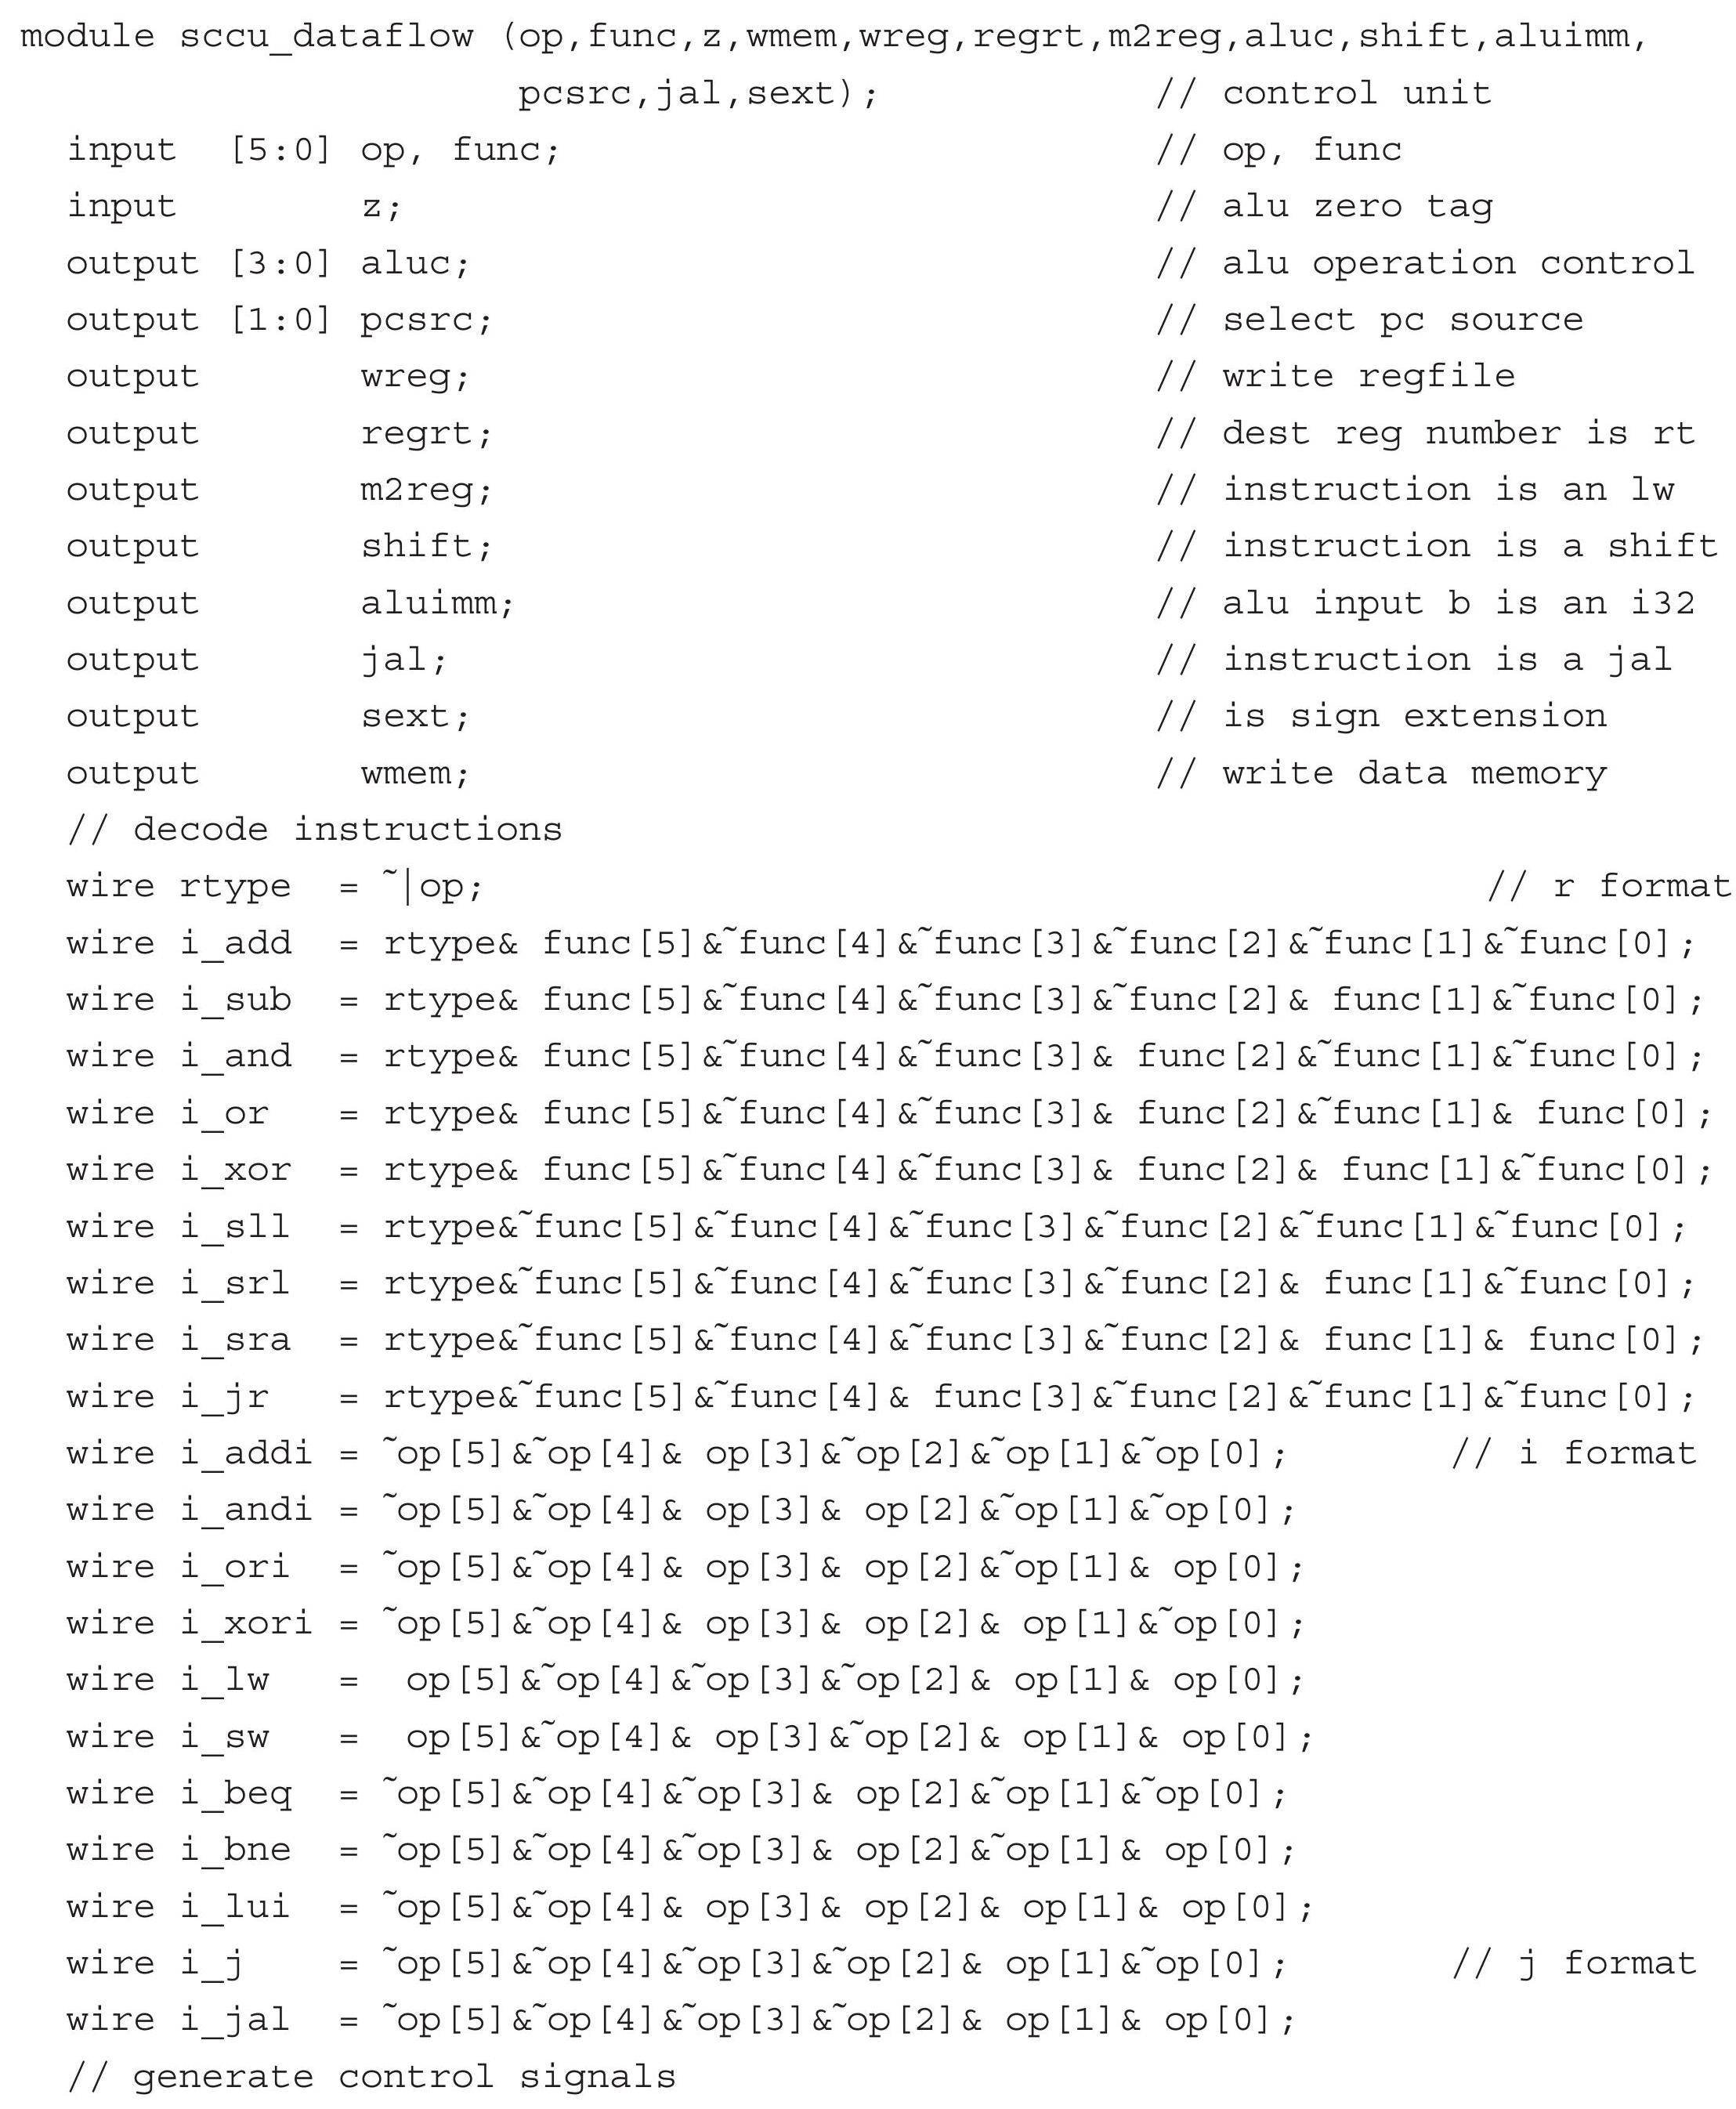
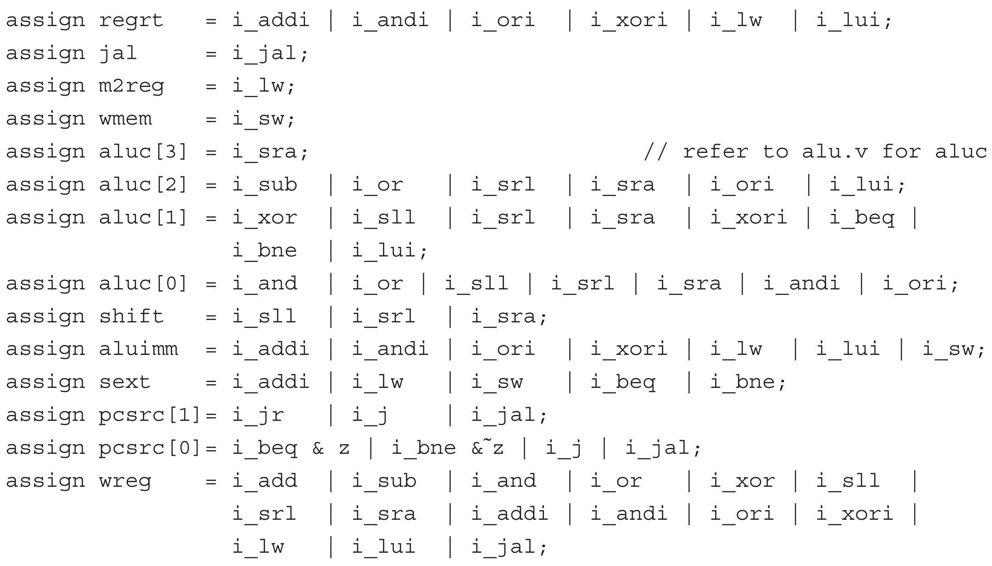
endmodule
5 存储器及测试程序设计
CPU 已设计完毕。本节讨论两个存储器模块的设计并描述如何开发一个测试程序来验证CPU 模块的正确性。
5.1 数据存储器设计
以下是它的 Verilog HDL 代码。使用了两个专门的时钟 (inclk 和 outclk) 用于访问同步存储器。可以修改成只需要一个时钟。
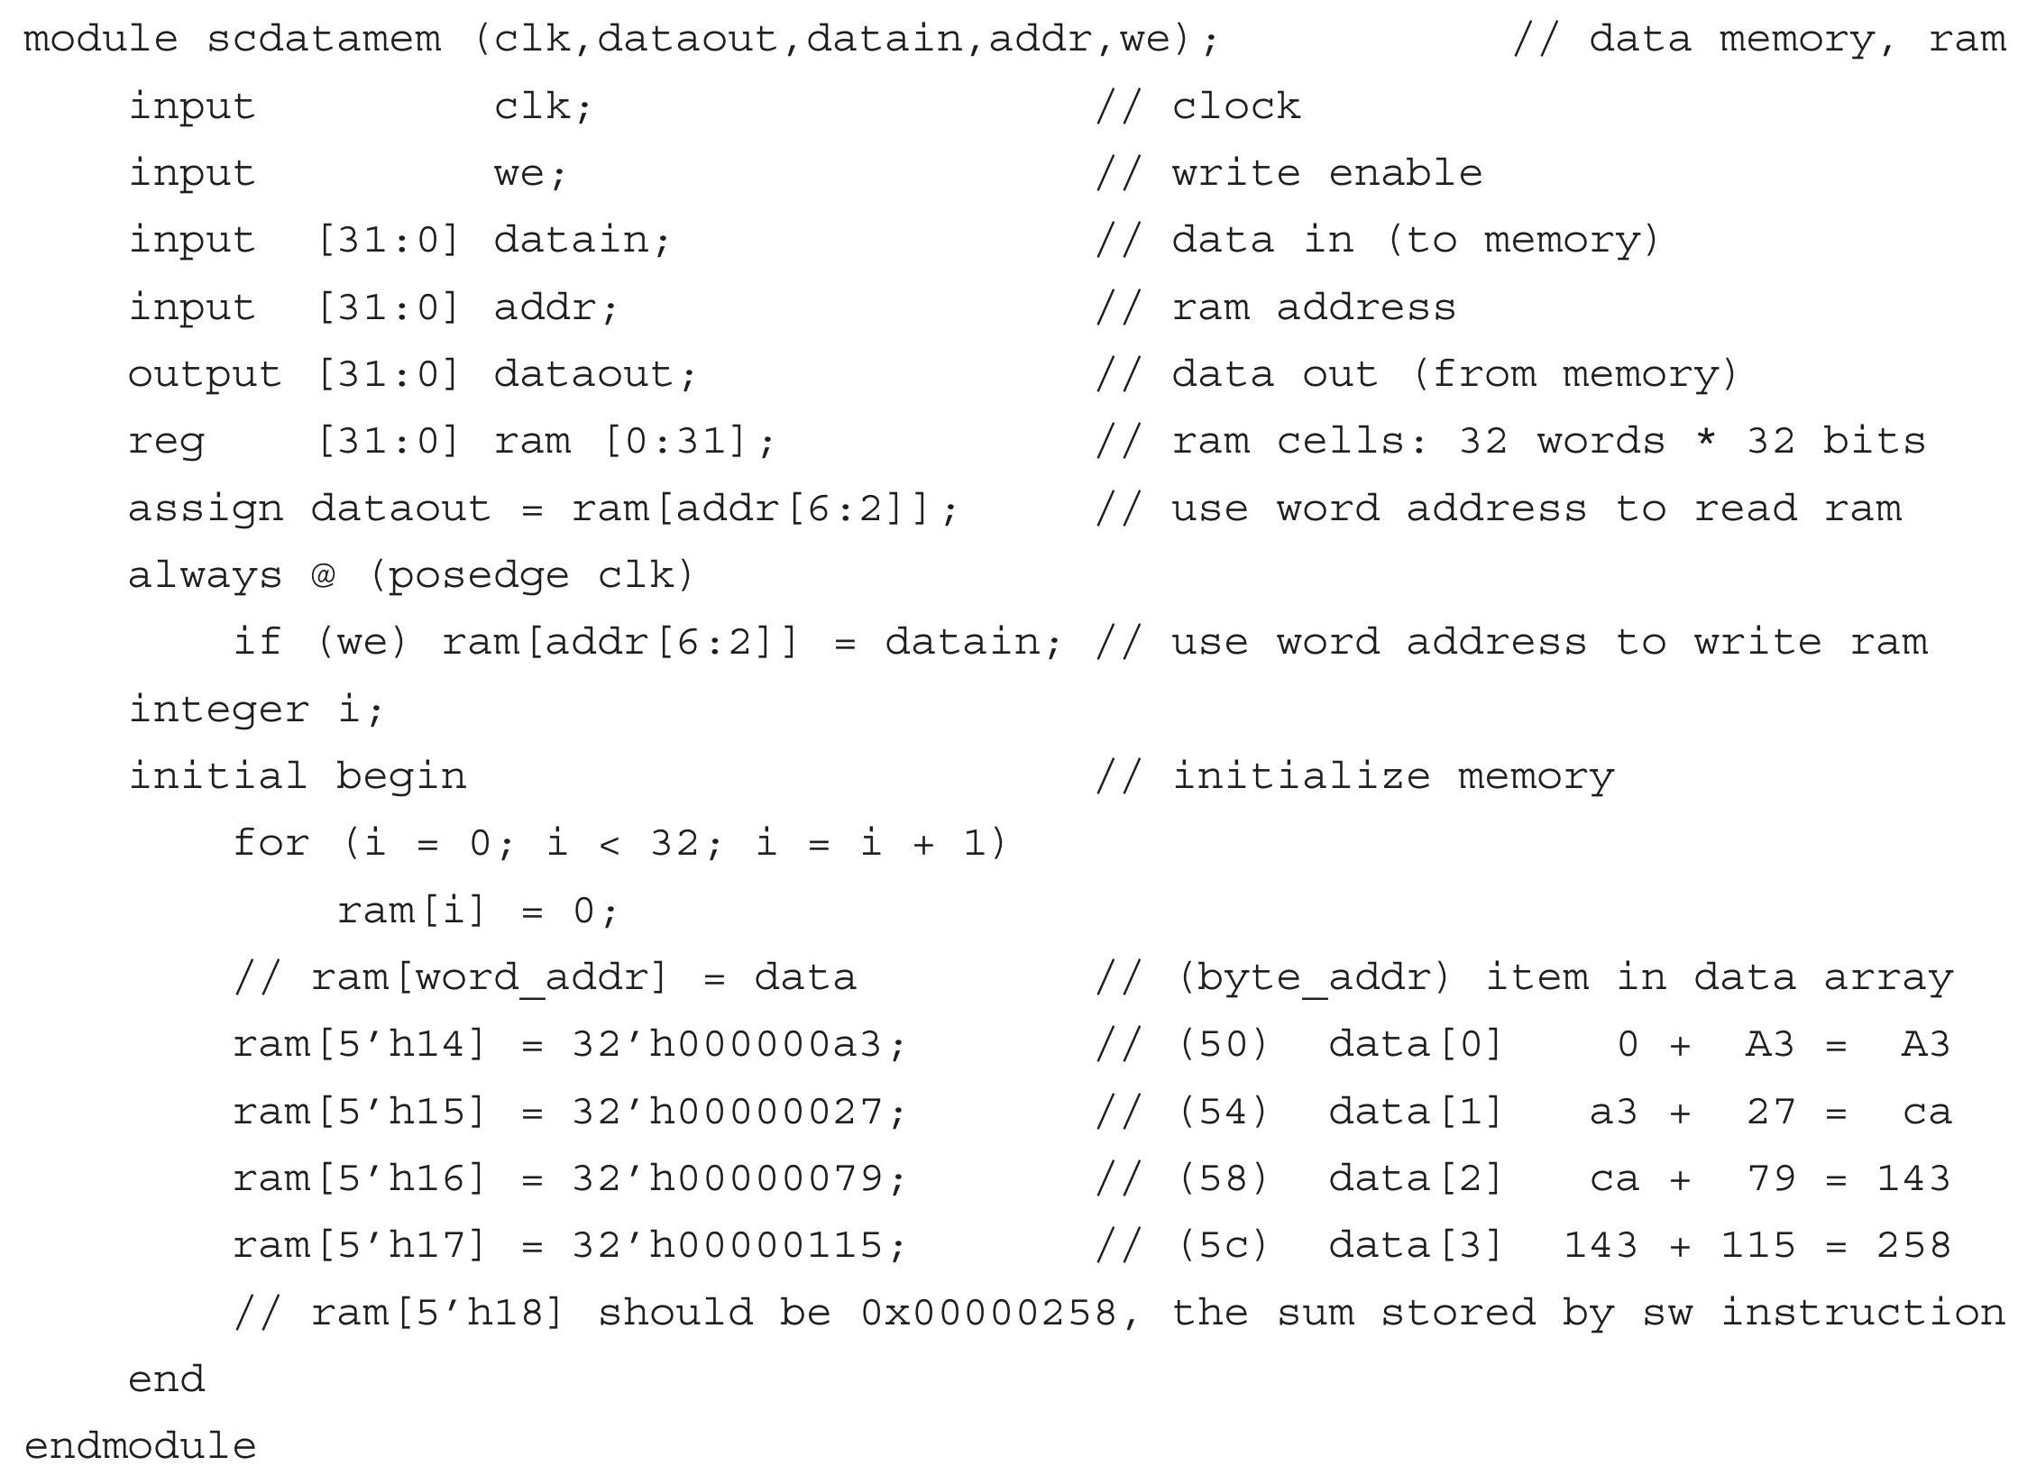

5.2 指令存储器及测试程序设计
以下是它的 Verilog HDL 代码。
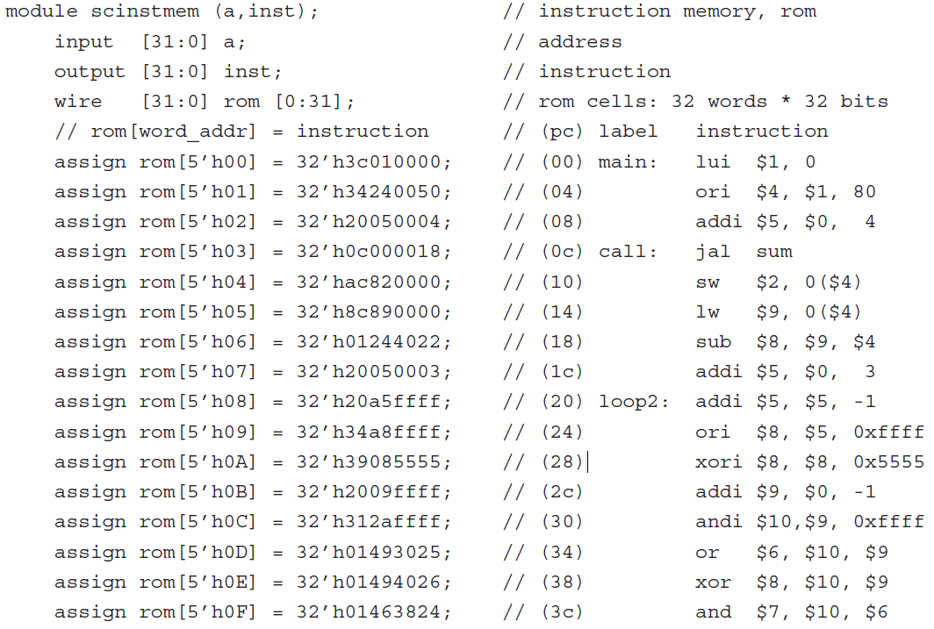
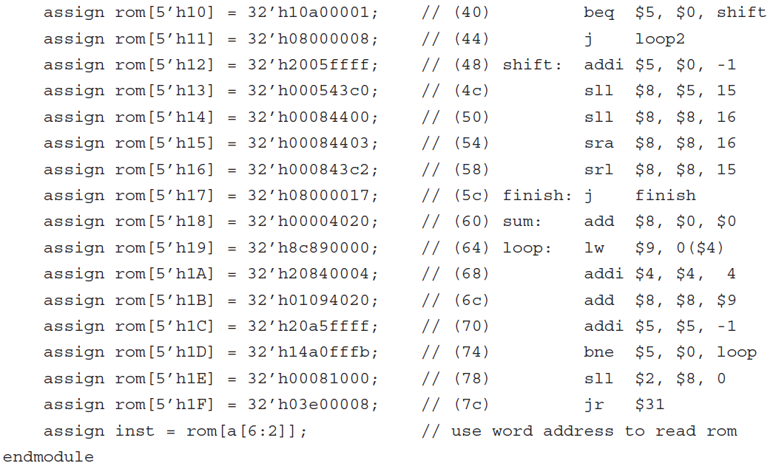
5.3 单周期 CPU 测试结果及说明
以下是它的仿真终端上的提示信息。
0 pc=00000000 inst=3c010000 aluout=00000000 memout=xxxxxxxx
5 pc=00000000 inst=3c010000 aluout=00000000 memout=00000000
20 pc=00000004 inst=34240050 aluout=00000050 memout=00000000
25 pc=00000004 inst=34240050 aluout=00000050 memout=000000a3
40 pc=00000008 inst=20050004 aluout=00000004 memout=000000a3
45 pc=00000008 inst=20050004 aluout=00000004 memout=00000000
60 pc=0000000c inst=0c000018 aluout=00000000 memout=00000000
80 pc=00000060 inst=00004020 aluout=00000000 memout=00000000
100 pc=00000064 inst=8c890000 aluout=00000050 memout=00000000
105 pc=00000064 inst=8c890000 aluout=00000050 memout=000000a3
120 pc=00000068 inst=20840004 aluout=00000054 memout=000000a3
125 pc=00000068 inst=20840004 aluout=00000054 memout=00000027
140 pc=0000006c inst=01094020 aluout=000000a3 memout=00000027
145 pc=0000006c inst=01094020 aluout=000000a3 memout=00000000
160 pc=00000070 inst=20a5ffff aluout=00000003 memout=00000000
180 pc=00000074 inst=14a0fffb aluout=00000003 memout=00000000
200 pc=00000064 inst=8c890000 aluout=00000054 memout=00000000
205 pc=00000064 inst=8c890000 aluout=00000054 memout=00000027
220 pc=00000068 inst=20840004 aluout=00000058 memout=00000027
225 pc=00000068 inst=20840004 aluout=00000058 memout=00000079
240 pc=0000006c inst=01094020 aluout=000000ca memout=00000079
245 pc=0000006c inst=01094020 aluout=000000ca memout=00000000
260 pc=00000070 inst=20a5ffff aluout=00000002 memout=00000000
280 pc=00000074 inst=14a0fffb aluout=00000002 memout=00000000
300 pc=00000064 inst=8c890000 aluout=00000058 memout=00000000
305 pc=00000064 inst=8c890000 aluout=00000058 memout=00000079
320 pc=00000068 inst=20840004 aluout=0000005c memout=00000079
325 pc=00000068 inst=20840004 aluout=0000005c memout=00000115
340 pc=0000006c inst=01094020 aluout=00000143 memout=00000115
345 pc=0000006c inst=01094020 aluout=00000143 memout=00000000
360 pc=00000070 inst=20a5ffff aluout=00000001 memout=00000000
380 pc=00000074 inst=14a0fffb aluout=00000001 memout=00000000
400 pc=00000064 inst=8c890000 aluout=0000005c memout=00000000
405 pc=00000064 inst=8c890000 aluout=0000005c memout=00000115
420 pc=00000068 inst=20840004 aluout=00000060 memout=00000115
425 pc=00000068 inst=20840004 aluout=00000060 memout=00000000
440 pc=0000006c inst=01094020 aluout=00000258 memout=00000000
445 pc=0000006c inst=01094020 aluout=00000258 memout=00000079
460 pc=00000070 inst=20a5ffff aluout=00000000 memout=00000079
465 pc=00000070 inst=20a5ffff aluout=00000000 memout=00000000
480 pc=00000074 inst=14a0fffb aluout=00000000 memout=00000000
500 pc=00000078 inst=00081000 aluout=00000258 memout=00000000
505 pc=00000078 inst=00081000 aluout=00000258 memout=00000079
520 pc=0000007c inst=03e00008 aluout=00000010 memout=00000079
525 pc=0000007c inst=03e00008 aluout=00000010 memout=00000000
540 pc=00000010 inst=ac820000 aluout=00000060 memout=00000000
560 pc=00000014 inst=8c890000 aluout=00000060 memout=00000000
565 pc=00000014 inst=8c890000 aluout=00000060 memout=00000258
580 pc=00000018 inst=01244022 aluout=000001f8 memout=00000258
585 pc=00000018 inst=01244022 aluout=000001f8 memout=00000000
600 pc=0000001c inst=20050003 aluout=00000003 memout=00000000
620 pc=00000020 inst=20a5ffff aluout=00000002 memout=00000000
640 pc=00000024 inst=34a8ffff aluout=0000ffff memout=00000000
660 pc=00000028 inst=39085555 aluout=0000aaaa memout=00000000
680 pc=0000002c inst=2009ffff aluout=ffffffff memout=00000000
700 pc=00000030 inst=312affff aluout=0000ffff memout=00000000
720 pc=00000034 inst=01493025 aluout=ffffffff memout=00000000
740 pc=00000038 inst=01494026 aluout=ffff0000 memout=00000000
760 pc=0000003c inst=01463824 aluout=0000ffff memout=00000000
780 pc=00000040 inst=10a00001 aluout=00000002 memout=00000000
800 pc=00000044 inst=08000008 aluout=00000000 memout=00000000
820 pc=00000020 inst=20a5ffff aluout=00000001 memout=00000000
840 pc=00000024 inst=34a8ffff aluout=0000ffff memout=00000000
860 pc=00000028 inst=39085555 aluout=0000aaaa memout=00000000
880 pc=0000002c inst=2009ffff aluout=ffffffff memout=00000000
900 pc=00000030 inst=312affff aluout=0000ffff memout=00000000
920 pc=00000034 inst=01493025 aluout=ffffffff memout=00000000
940 pc=00000038 inst=01494026 aluout=ffff0000 memout=00000000
960 pc=0000003c inst=01463824 aluout=0000ffff memout=00000000
980 pc=00000040 inst=10a00001 aluout=00000001 memout=00000000
1000 pc=00000044 inst=08000008 aluout=00000000 memout=00000000
1020 pc=00000020 inst=20a5ffff aluout=00000000 memout=00000000
1040 pc=00000024 inst=34a8ffff aluout=0000ffff memout=00000000
1060 pc=00000028 inst=39085555 aluout=0000aaaa memout=00000000
1080 pc=0000002c inst=2009ffff aluout=ffffffff memout=00000000
1100 pc=00000030 inst=312affff aluout=0000ffff memout=00000000
1120 pc=00000034 inst=01493025 aluout=ffffffff memout=00000000
1140 pc=00000038 inst=01494026 aluout=ffff0000 memout=00000000
1160 pc=0000003c inst=01463824 aluout=0000ffff memout=00000000
1180 pc=00000040 inst=10a00001 aluout=00000000 memout=00000000
1200 pc=00000048 inst=2005ffff aluout=ffffffff memout=00000000
1220 pc=0000004c inst=000543c0 aluout=ffff8000 memout=00000000
1240 pc=00000050 inst=00084400 aluout=80000000 memout=00000000
1260 pc=00000054 inst=00084403 aluout=ffff8000 memout=00000000
1280 pc=00000058 inst=000843c2 aluout=0001ffff memout=00000000
1300 pc=0000005c inst=08000017 aluout=00000000 memout=00000000
开始处 resetn 的低电平对 CPU 进行复位操作, 主要是把程序计数器和寄存器堆清零。CPU 从指令存储器的 0 地址开始取指令。每个时钟周期执行一条指令。所有的 20 条指令都出现在测试程序中。注意 $PC=0000000C$ 处是一条 jal 指令，调用子程序 sum，0000007C 处返回。最终程序在0000005C无限循环。请检查每条指令的执行结果是否正确。
- 思考题
  - 设计新的顶层模块，支持通过sw指令在7段数码管和LED灯进行显示。
6.2阅读参考文献，实现部分其它 MIPS32 的整数指令, 新加的指令要出现在测试程序中。

